|  |
| --- |
| Friendess, Inc. |
| 柏楚TubePro管材切割控制软件 |
| **用户手册单卡版** |
| 适用系统：FSCUT3000DE-A/D/H  版本：7.27.200.3 |

不同系统支持的功能有所区别，选型时可参考以下表格或联系我司。

|  |  |  |  |
| --- | --- | --- | --- |
|  | 3000DE-A | 3000DE-D | 3000DE-H |
| 小管常规 | 小管进阶 | 小管坡口 |
| 支架随动 | √ | √ | √ |
| 卡盘尺寸（>120） |  |  |  |
| 板管一体 |  |  |  |
| 变焦 |  | √ | √ |
| 拉送料切割 | √ | √ | √ |
| 避让 | √ | √ | √ |
| 探针寻中 | √ | √ | √ |
| 飞切 | √ | √ | √ |
| 坡口切割 |  |  | √ |
| 硬件 | 主站卡 | 主站卡 | 主站卡 |

小管选型：

3000DE-A+变焦=3000DE-D

3000DE-D+坡口=3000DE-H

# 欢迎

感谢您使用柏楚TubePro管材切割软件！

『柏楚TubePro管材切割软件』（以下简称TubePro）是一套专门用于金属管材激光切割的软件，具备高精度、高效率的特点。主要功能包括标定B轴中心、管材自动寻中、参数设置、自定义PLC、模拟以及切割加工控制。

TubePro必须配合控制卡使用才能进行实际的加工控制。当TubePro运行在一台没有连接控制卡的电脑上时，将进入演示模式。

请注意，本用户手册仅作为TubePro软件的主程序的操作说明，随TubePro软件安装的其他工具软件，包括平台配置工具，请参考其他手册或与我们联系。

**本手册是基于TubePro版本7.27.200.3撰写的**，由于软件功能的不断更新，您所使用的TubePro软件在某些方面可能与本手册的陈述有所出入，在此谨表歉意。

如您在使用过程中有任何的疑问或建议，欢迎您随时与我们联系！



机床的运行及激光切割效果与被切割的材料、所使用的激光器、所使用的气体、气压以及您所设置的各项参数有直接的关系，请根据您的切割工艺要求严肃谨慎地设置各项参数！

不恰当的参数设置和操作可能导致切割效果下降、激光头或其他机床部件损坏甚至人身伤害，TubePro管材切割软件已尽力提供了各种保护措施，激光设备制造商及最终用户应当尽量遵守操作规程，避免伤害事故的发生。

柏楚电子不承担由于使用本手册或本产品不当而导致的任何直接的、间接的、附带的或相应产生的损失和责任！

目录

欢迎 3

目录 4

一、 初步调试 7

1.1 调试流程 7

1.2 调试步骤 7

1.2.1 系统回原点 7

1.2.2 支架调试 8

1.2.3 卡盘调试 8

1.2.4 电容标定 8

1.2.5 标定B轴中心 8

二、 快速使用 10

2.1 加工流程 10

2.1.1 导入图纸 10

2.1.2 设置图层工艺 10

2.1.3 开始加工 10

2.1.4 报警显示 11

2.2 软件安装与卸载 11

2.2.1 软件安装 11

2.2.2 软件卸载 12

三、 软件功能详解 13

3.1 快捷工具栏 13

3.2 加工操作栏 14

3.2.1 点射操作栏 15

3.2.2 点动操作栏 15

3.2.3 调试操作栏 16

3.2.4 加工操作栏 17

3.3 文件菜单 18

3.3.1 关于界面 18

3.3.2 参数备份与还原 18

3.4 机器标定与回原点 19

3.4.1 回原点 19

3.4.2 标定调高器 20

3.4.3 标定B轴中心 21

3.5 功能调试 22

3.5.1 手动调试 22

3.5.2 支架随动 23

3.6 监控工具 25

3.6.1 调高器监控 25

3.6.2 运动控制监控 26

3.6.3 扩展板监控 28

3.6.4 实时曲线监控 29

3.6.5 手持盒功能提示 30

3.7 辅助功能 30

3.7.1 一键切断 30

3.7.2 一键对齐管头 30

3.7.3 多文件加工 31

3.7.4 时间预估 31

3.7.5 管面轮廓修正 32

3.7.6 气体DA校正 32

3.7.7 焦点/光斑测试 33

3.7.8 循环与加工设定 34

3.7.9 一键保存故障信息 36

3.7.10 设置当前为机械原点 36

3.8 寻中/寻边/矫平 36

3.8.1 单面矫平 37

3.8.2 四点寻中 39

3.8.3 五点矫平寻中 40

3.8.4 多面寻中 40

3.8.5 椭圆寻中 41

3.8.6 L钢偏差寻中 42

3.8.7 寻边寻中 43

3.8.8 对称圆弧寻中 44

3.8.9 工字钢寻中 44

3.8.10 高级手动寻中 45

3.8.11 标定B轴和方管寻中 46

3.8.12 手动定中 46

3.8.13 加工中寻中 47

3.8.14 单面寻中 47

3.9 切割头 48

3.9.1 BLT切割头调试 48

3.9.2 焦点自动测试 50

3.10 调试工具 51

3.10.1 气体自动矫正 51

3.10.2 相纸检测 51

3.10.3 Z相信号初始化 52

3.11 装机工具 52

3.11.1 循环拷机 52

3.11.2 激光干涉仪程序 52

3.12 高级工具 53

3.12.1新电机调试工具 53

3.12.2 寻边重复精度分析 54

3.12.3 方管截面精度分析 55

3.12.4 显示坐标 55

3.12.5 生成CAD测试文件 56

3.12.6 高级调试工具 56

3.13 全局参数 56

3.13.1 加工设置 57

3.13.2 运动参数 58

3.13.3 算法参数 59

3.13.4 速度单位 60

3.14 图层参数 60

3.14.1 切割工艺 60

3.14.2 穿孔工艺 61

3.14.3 拐角工艺 62

3.14.4 文件参数 62

3.15 自定义过程 63

3.15.1 页面功能布局 63

3.15.2 逻辑条件部分介绍 64

3.15.3 单步执行 65

3.15.4 脚本功能 65

四、 机型功能 67

4.1 自动送料 67

4.1.1 单卡盘自动送料 67

4.2 坡口 69

4.2.1 调试前准备 69

4.2.2 打开标定摆轴参数 69

4.2.3 垂直度矫正/测试 70

4.2.4 Vaz标定 70

4.2.5 摆长矫正打标 71

4.2.6 调整伺服刚性 71

1. 初步调试

初步调试用于机械装配完成后第一次开机调试的场景，旨在达到各运动轴、卡盘、支架等功能可以正常使用的目的。

至于更加具体的配置方法请参考控制系统的用户手册。

* 1. **调试流程**



* 1. 调试步骤

在打开TubePro软件之前，应先在平台配置工具里配置调高器和机床X/Y/Z/A/B轴的基本参数。

行程范围等参数可以先粗设一个值，脉冲当量、限位逻辑、原点开关逻辑、伺服报警逻辑、回原点方向、回原点采样信号要按实际情况填好。

* + 1. 系统回原点

打开TubePro软件，进入管理员模式以便后续调试。

慢速点动各轴，如果有软限位报警，可以在控制台的点动快速设定中暂时关闭软限位保护；如果有回原点报警，可以使用<回原点>的下拉按钮里的<强制忽略回原点报警>。

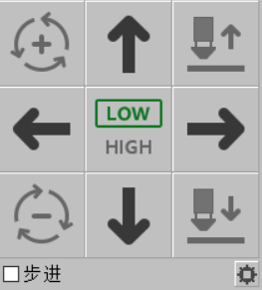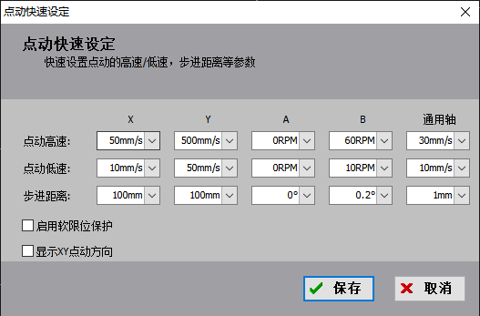

点动无误后，打开<工具>中的<运动控制监控>，依次触发各轴的原点和限位开关（不要点动轴，假如限位开关是光电式开关，就用挡片遮挡光电门），观察监控界面上是否有对应的信号。

检查原点和限位开关无误后，可以进行回原点操作。

第一次调试时，请先进行单轴回原点测试。点击<回原点>的下拉按钮，依次执行Z/X/Y/B轴的单轴回原点。

单轴回原点全部无误之后，可以根据机型需要，在<回原点设定>里设置特定的回原点动作，以后可以直接点击<回原点>按钮来完成所有轴全部回原点的操作。具体设置请参考第二章的回原点详解。

* + 1. 支架调试

3000DE系统配置的支架是横向随动支架，在平台配置工具-捡料配置-轴捡料方式里勾选随动轴横向随动，完成配置。

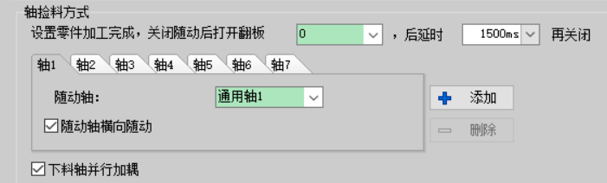

* + 1. 卡盘调试

平台配置工具里卡盘的具体配置和参数详解请参考附录。

配置好之后，在<手动调试>里可以控制卡盘夹紧/松开。用秒表测量一下卡盘打开和关闭所需时间，将该时间配置为卡盘夹紧和松开的到位默认时间。

调试无误后，通过点击卡盘的夹紧/松开装夹管材，如果配置了支架，可以配合使用。

* + 1. 电容标定

通过点动X/Y/B轴，将矩形管材移动到切割头下方，并调整矩形管上表面基本水平，然后点动Z轴将切割头喷嘴靠近管材表面。FSCUT3000DE系统，请点击菜单栏<电容标定>，会弹出确认安全对话框，点确定，调高器开始标定。

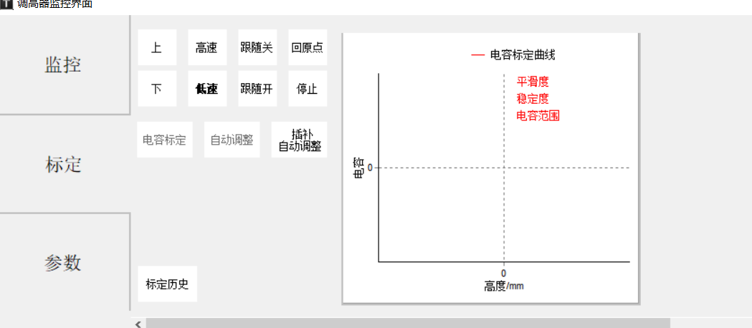

* + 1. 标定B轴中心

通过点动X/Y/B轴，将无倒角的标准矩形管（有倒角会影响B轴标定的准确度！）移动到切割头喷嘴下方，并调整矩形管上表面基本水平。打开<标定B轴中心>，输入矩形管尺寸，然后点击<开始标定中心>，标定完成后点击<保存>退出。

注意：在标定B轴中心之前，需要准确可靠的X/Z/B轴的坐标，即在标定B轴中心之前，要先对所有轴执行一次回原点动作；标定B轴中心使用的矩形管最好是下图所示的管材；只需要在第一次调试的时候做一次标定B轴中心，之后不挪动机械就不需要再做了。

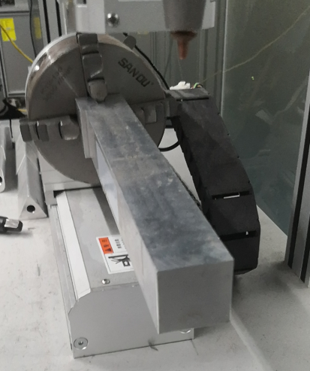

此外，配置激光、气体、报警等基础参数后，机器便已经具有基础的加工功能。其他的配置请参考系统手册。

1. 快速使用

快速使用用于已调试好的机器进行加工的情况。在开始加工之前，应当确认系统回过原点、做过电容标定，且有比较准确的B轴中心。否则，请执行回原点、电容标定，并用不含倒角的标准矩形管标定B轴中心。

* 1. 加工流程



* + 1. 导入图纸

点击<打开>菜单，选择要加工的*.zx或者*.zzx文件。<打开>菜单的右侧可以预览文件的加工图形以及图形尺寸，打开文件后会在软件左上方显示待加工图形的规格尺寸。

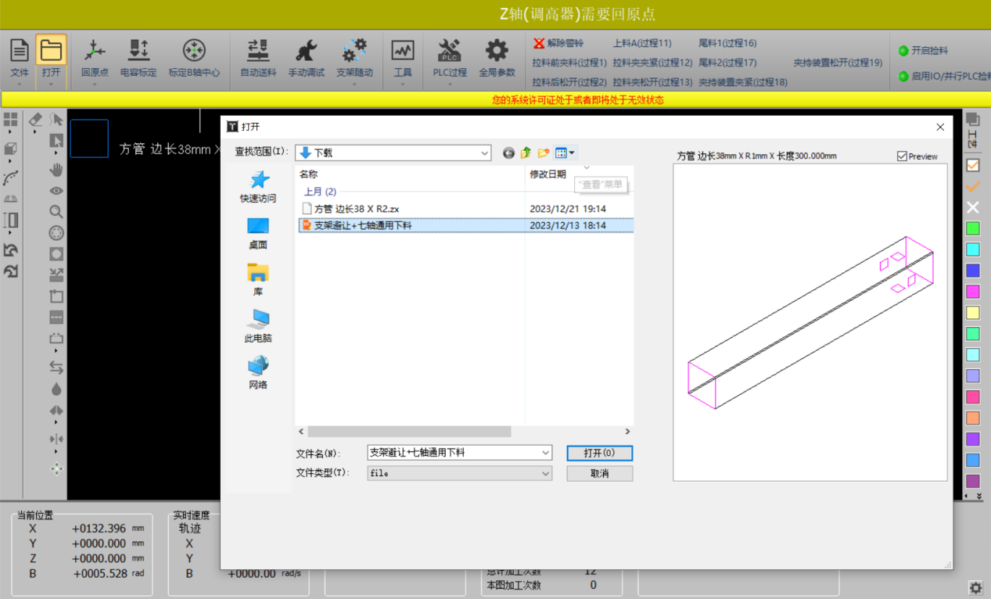

然后通过CAD左侧工具可以快速设置图形的起点、引刀线、寻中点，右侧的工具可以设置图形的图层和图层工艺。

* + 1. 设置图层工艺

点击<工艺>工具按钮设置图层的工艺参数，可以分别设置切割、穿孔、管拐角、坡口工艺的参数。

* + 1. 开始加工

在开始加工之前，应当对管材进行寻中（寻中具体操作请参考附录的寻中方式总结），然后点击操作栏中的<开始>按钮即可加工图形。

加工过程中可以在状态栏看到零件的加工进度。

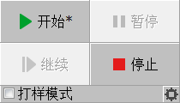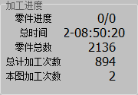

* + 1. 报警显示

系统在运行过程中，当出现报警或者警告时，顶部报警状态栏中会显示相关信息，并且在底部的报警说明中会显示报警的时间和相关信息。

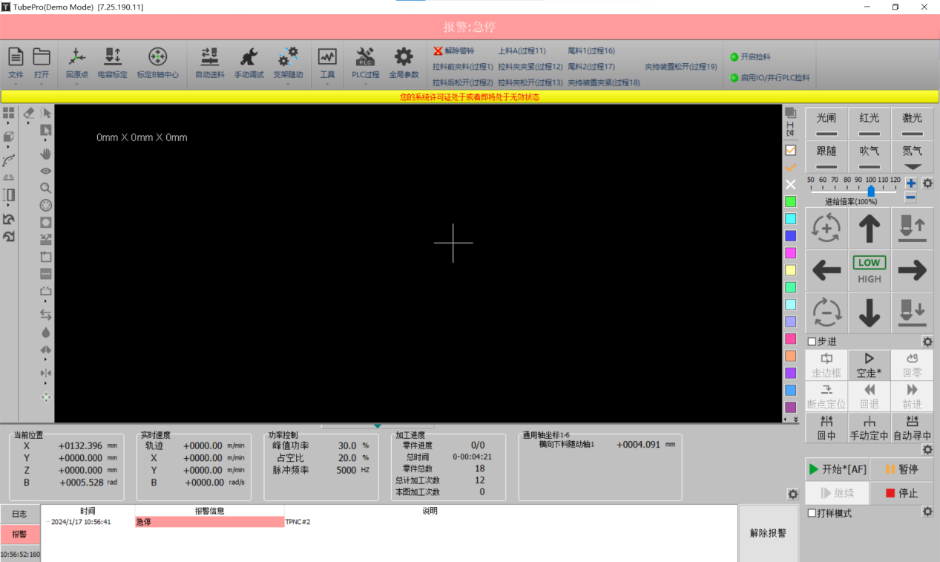

例如以上两个报警，通过打开<工具>菜单→<运动控制监控>可以查看X轴的状态；打开<工具>菜单→<扩展板监控>或<端子板监控>可以查看输入口的状态，借以排查问题。

* 1. 软件安装与卸载
     1. 软件安装

关闭杀毒软件、TubePro、平台配置工具，直接安装软件。

初次安装或是升级，直接安装即可，覆盖安装不会改变之前的配置。若想清除所有数据请先卸载已安装程序。

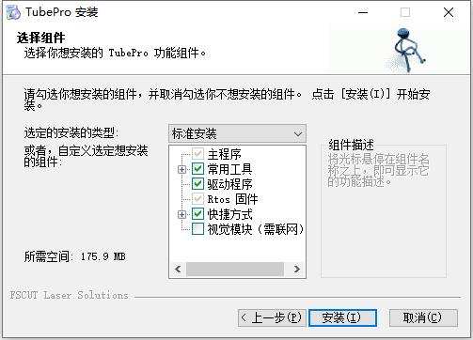

软件下载网址：www.fscut.com

* + 1. 软件卸载

TubePro软件卸载时，可以设置是否删除用户数据。如果勾选删除用户数据，那么软件卸载后，机械配置、PLC配置和工艺参数都会被删除。

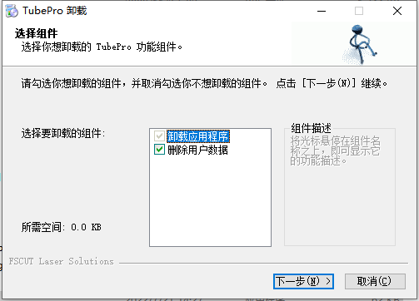

注意：卸载软件时，默认勾选删除用户数据。卸载操作一般用在用户数据缺失或文件破损的情况，避免覆盖安装直接调用该数据导致软件报错。常规的软件升级时，请直接覆盖安装。

1. 软件功能详解
   1. 快捷工具栏

引刀线、起点、微连、反向、冷却点、焊缝补偿、寻中、微移、清除、显示模式、视图选择、曲线平滑等工具按钮。

H:\Stable\test\Cyptube2017 SVN\trunk\bin\Icons\sfrmCAD\btnSel.png：选择线条，选择指定图形。若鼠标单击零件区域，可一次性选中该零件的所有轨迹（共边零件的前端面不会被选中）。

H:\Stable\test\Cyptube2017 SVN\trunk\bin\Icons\sfrmCAD\btnDrag.png：拖动，拖动图形查看。此外，按住Ctrl键+鼠标滚轮，也可以拖动图形查看。

H:\Stable\test\Cyptube2017 SVN\trunk\bin\Icons\sfrmCAD\btn3DView.png：三维查看，对图形三维旋转查看。此外，直接按住鼠标滚轮，拖动鼠标，也可以进入三维查看模式。按住Shift键+鼠标滚轮，然后拖动鼠标，可以使图形围绕管材中轴线旋转。

H:\Stable\test\Cyptube2017 SVN\trunk\bin\Icons\sfrmCAD\btnViewZoom.png：缩放，对图形进行缩放查看。此外，通过滚动鼠标滚轮也可以进行缩放。

H:\Stable\test\Cyptube2017 SVN\trunk\bin\Icons\sfrmCAD\btnOffset.png：补偿，对选中图形或所有图形设置割缝补偿。添加补偿后，原图形变为白色，补偿后图形为原来的图层颜色，实际切割时将按照补偿后的轨迹运行。

H:\Stable\test\Cyptube2017 SVN\trunk\bin\Icons\sfrmCAD\btnInOut.png：内外，将图形设置为阴切或者阳切，会影响引线和补偿是在图形内部还是外部。

H:\Stable\test\Cyptube2017 SVN\trunk\bin\Icons\sfrmCAD\btnLeadIn.png：引刀线，对选中图形或所有图形设置引刀线。可以设置引线的类型、长度和位置，也可以在引入点添加冷却点。

H:\Stable\test\Cyptube2017 SVN\trunk\bin\Icons\sfrmCAD\btnStartPoint.png：起点，设置图形中每条轨迹的起点位置。

H:\Stable\test\Cyptube2017 SVN\trunk\bin\Icons\sfrmCAD\btnMicroJoint.png：微连，在轨迹中插入一段不切割的微连接。可以在图形上连续单击插入多个微连。在微连模式下按住shift键点击微连可以清除微连。

btnLeadSealGap：缺口，切割路径尾部留一段不切割（会在C型共边中使用）；

封口，用于清除缺口和过切，恢复无缺口/过切状态。

H:\Stable\test\Cyptube2017 SVN\trunk\bin\Icons\sfrmCAD\btnReverse.png：反向，使加工图形中轨迹的运动反向。

H:\Stable\test\Cyptube2017 SVN\trunk\bin\Icons\sfrmCAD\btnCool.png：冷却点，加工中冷却点位置会停光吹气，冷却点延时过后再继续加工。冷却点延时在全局参数中配置。

H:\Stable\test\Cyptube2017 SVN\trunk\bin\Icons\sfrmCAD\btnWeldComp.png：焊缝补偿，设置图形截面位置是否使用焊缝补偿。

btnSeekCenter：寻中，设置图形的起点为寻中点。选中单个图形点击寻中，会将图形起点设为寻中点；选中多个图形点击寻中，可以自动设置寻中点，通过设置寻中点最小间距，软件自动在合适的图形上添加寻中点。加工到寻中点时，会先自动寻中然后继续加工；

单面寻中，设置图形中轨迹的单面寻中点，方管和L/C型钢支持添加单面寻中点，切断线和跨面孔无法添加单面寻中点。

btnMicroMove：微移，将选中图形沿X轴或Y轴方向进行微小移动以便调试。

H:\Stable\test\Cyptube2017 SVN\trunk\bin\Icons\sfrmCAD\btnClear.png：清除，可以选择清除割缝补偿/引线/微连/冷却点/寻中/清除所有。

btnShowMode：显示模式，选择显示或者不显示不封闭图形/加工次序/轨迹起点/轨迹方向/空移路径/截面/曲面渲染/法向量。

H:\Stable\test\Cyptube2017 SVN\trunk\bin\Icons\sfrmCAD\btnViewSel.png：视图选择，选择视图模式。可以选择默认视图/俯视图/主视图/仰视图/背视图/右视图/左视图/西南等轴视图/东北等轴视图/东南等轴视图/东西等轴视图/西北等轴视图；可以开启/关闭视图刷新，大图加工时视图刷新会比较卡，可以选择不刷新；可以设置视图反向（让图纸沿Z轴旋转180°），应用于角钢、异型钢等不关于YOZ平面对称的管材夹持方式与图纸不一致的情况，此时不用卸下管材重新夹持，将视图反向即可保证管材实际方向与图纸一致。

btnCurveSmooth：曲线平滑，对选中图形进行曲线平滑。只对面上的图形生效，对截面图形不生效。

btnSwingLength：快速摆动切割，摆动参与插补切割。

btnMeasure：测量，点击测量后，在图形上用鼠标左键单击需要测量的两个点，在日志中会显示这两个点之间的距离以及X/Y/Z方向上的绝对距离。

：撤销，点击撤销后，可撤销上一步的操作。

：恢复，点击恢复后，可恢复上一步的操作。

* 1. 加工操作栏

如图，加工操作栏在软件右侧，其中包含了点射操作栏、点动操作栏、调试操作栏、加工操作栏。

下面分别详细介绍这四个操作栏的操作。

* + 1. 点射操作栏

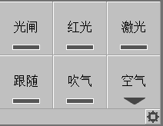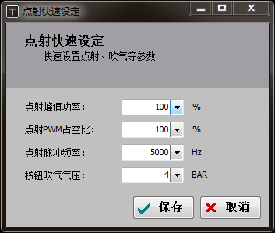

|  |  |
| --- | --- |
| **参数名称** | **含义** |
| 光闸 | 激光器光闸 |
| 红光 | 激光器红光 |
| 激光 | 激光器点射。左键单击是激光器点射，右键单击可持续打开激光 |
| 跟随 | 调高器跟随 |
| 吹气 | 按下打开气体 |
| 气体选择 | 选择吹气气体类型 |
| btnGlobalParams | 点射快速设定，具体设定如下所示 |

点射快速设定：

|  |  |
| --- | --- |
| **参数名称** | **含义** |
| 点射峰值功率 | 点射的激光峰值功率 |
| 点射PWM占空比 | 点射的激光信号占空比 |
| 点射脉冲频率 | 点射的激光信号频率 |
| 按钮吹气气压 | 吹气的气压设置 |

* + 1. 点动操作栏

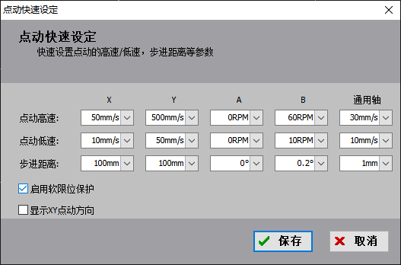

|  |  |
| --- | --- |
| **参数名称** | **含义** |
| 点动面板 | X/Y/Z/A/B轴点动或者步进，配置通用轴后，也可设置通用轴的点动或步进 |
| LOW/HIGH | 设置低速/高速点动或者步进 |
| 步进 | 勾选步进，点动方向键指定轴以步进方式运行；不勾选以点动方式运动 |
| 焦点/光斑 | 如果配置了电动调焦切割头，可以点动焦点和光斑。五个按钮分别代表：定位到指定点、负向点动、正向点动、回原点、停止 |
| btnGlobalParams | 点动快速设定，具体设定如下所示 |

点动快速设定：

|  |  |
| --- | --- |
| **参数名称** | **含义** |
| 点动高速 | 设置X/Y/A/B/通用轴 高速点动/步进速度 |
| 点动低速 | 设置X/Y/A/B/通用轴 低速点动/步进速度 |
| 步进距离 | 设置X/Y/A/B/通用轴 的步进距离 |
| 启用软限位 | 设置系统是否启用软限位保护，软限位行程在平台配置工具中设置 |
| 显示XY点动方向 | 勾选后XY的点动图标由箭头变为±XY方向，显示点动方向 |

* + 1. 调试操作栏

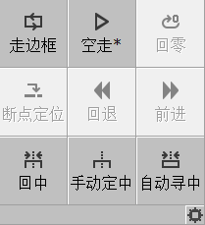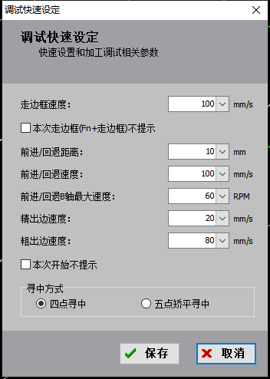

|  |  |
| --- | --- |
| **参数名称** | **含义** |
| 走边框 | 根据图形范围，在机床幅面沿图形的最大外包围矩形框走一遍 |
| 空走 | 机床按照图形进行运动，但是不出光、不跟随、不出气 |
| 回零 | 机床运动到图形的零点，其中X、Y、Z、B、A都会运动 |
| 回中 | 机床X、B、Z、A轴运动到程序零点 |
| 断点定位 | 加工过程中出现异常，触发报警导致停止后，通过断点定位可以定位到停止中断时刻的位置，然后进行继续加工 |
| 前进/回退 | 执行断点定位或者暂停操作后，点击<前进>或<回退>可调整加工点的位置。当涉及七轴切换时，无法执行回退 |
| 手动定中 | 对于使用普通寻中方式无法找到中心的异型管，可以手动设置异型管绘图中心与旋转中心的偏差值。具体请参考附录的寻中方式总结 |
| 自动寻中 | 通过自动寻中可以对管材进行偏差测定，保证加工过程中加工的轨迹精度。自动寻中功能会根据导入的图纸类型，自动选用适合的寻中方式，具体请参考附录的寻中方式总结 |
| btnGlobalParams | 调试快速设定，具体设定如下所示 |

调试快速设定：

|  |  |
| --- | --- |
| **参数名称** | **含义** |
| 走边框速度 | 设置走边框的速度值 |
| 前进/回退距离 | 设置前进回退距离。暂停状态下，可以利用前进回退定位到预期位置 |
| 前进/回退速度 | 设置前进回退速度 |
| 前进/回退B轴最大速度 | 设置前进回退时，B轴最大速度，可以对B轴做限速 |
| 精出边速度 | 设置寻B轴中心和寻中精出边速度 |
| 粗出边速度 | 设置寻B轴中心和寻中粗出边速度 |
| 本次开始不提示 | 加工中停止，使用手持盒点击开始时，不会再有“恢复加工”的弹窗 |
| 寻中方式 | 软件会根据当前图纸的管材类型，给出可选用的自动寻中方式。请根据所夹持管材实际状况，选择合适的自动寻中方式，C型钢/槽钢/角钢可以选择寻边寻中和L钢偏差寻中，寻边寻中比较快，通过出边方式寻中；L钢偏差寻中是通过跟随实现，同时带有矫平的功能。具体请参考附录的寻中方式总结 |

* + 1. 加工操作栏

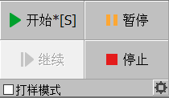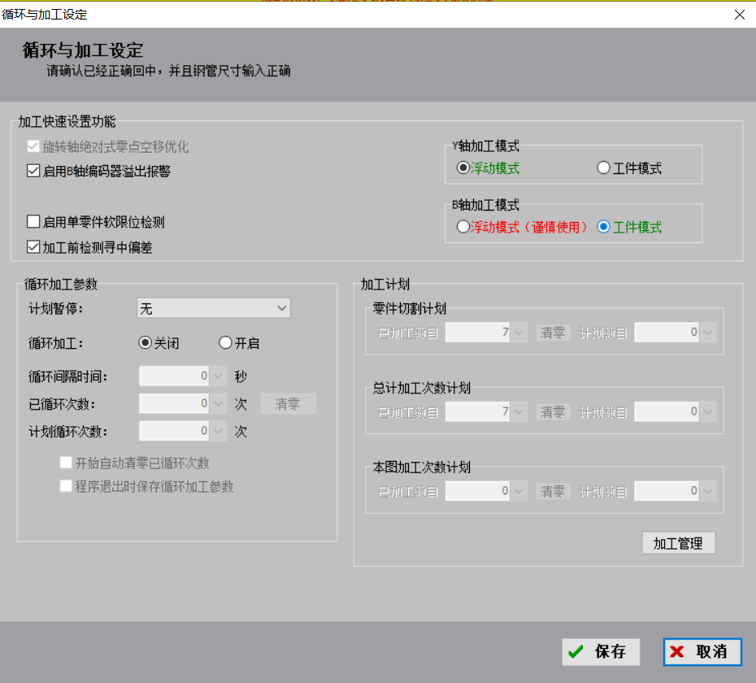

|  |  |
| --- | --- |
| **参数名称** | **含义** |
| 开始 | 开始加工。*：表示修改过图形参数；A：开启了自动上下料功能；  F:开启了自动送料功能；L：开启了循环加工；S：开启了七轴拉料功能 |
| 暂停 | 暂停执行系统指令；<暂停>后会变成<快速继续>，继续加工时不执行穿孔动作 |
| 继续 | 继续执行系统指令，如图形参数设置了穿孔，则会执行穿孔动作 |
| 停止 | 停止当前系统指令 |
| 打样模式 | 用于非整管加工的情况。完成加工后停在终点，既不返回零点，也不执行文件结束PLC |
| btnGlobalParams | 循环与加工设定，内容介绍详见3.7.8 |

* 1. 文件菜单
     1. 关于界面

点击软件左上角的<文件>→<关于>打开关于界面。关于界面可以查看程序的版本号、发布日期、控制卡类型、调高器类型、激光器型号和许可证的到期时间等。

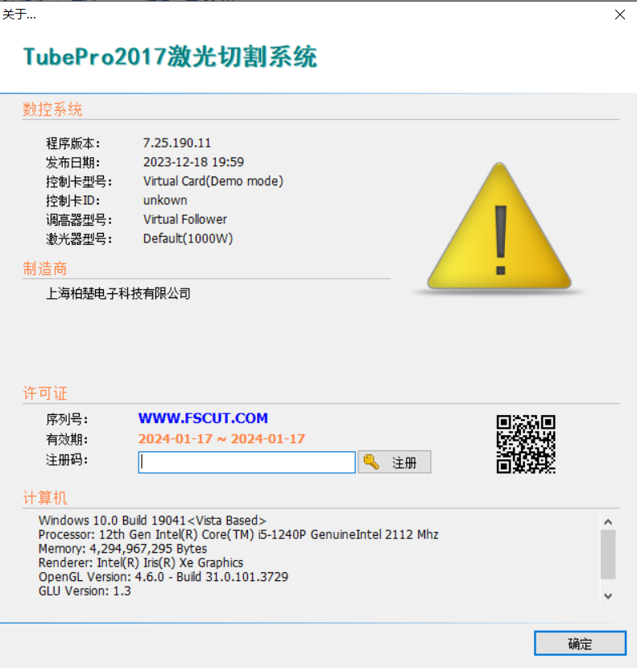

* + 1. 参数备份与还原

TubePro提供参数备份和还原功能，通过<文件>→<参数备份>可以生成备份文件*.cfgpkg文件，文件图标为。

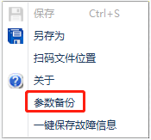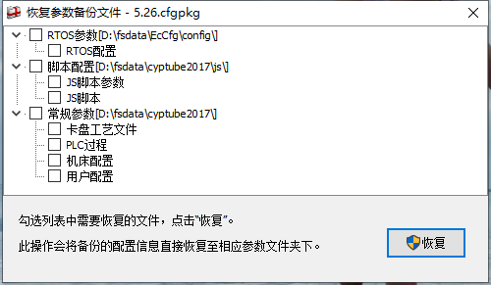

双击备份文件，会弹出恢复参数备份文件对话框，然后选择需要恢复的文件列表，点击恢复，即可完成恢复。

* 1. 机器标定与回原点
     1. 回原点

回原点的下拉菜单里包含全部回原点、Z轴（调高器）回原点、X轴回原点、Y轴回原点、B轴回原点、全部支架轴回原点、回原点设定以及强制忽略回原点警告按钮。

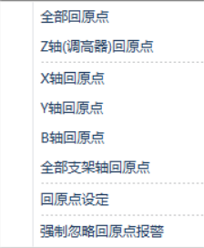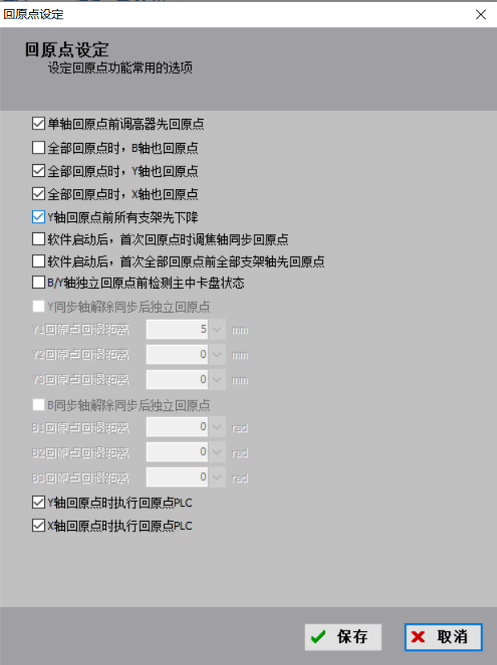

回原点设定可以针对不同机型设置不同的回原点方式。

如果平台配置工具的高级配置中勾选了<强制回原点报警>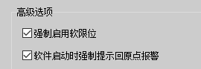，则软件启动时会有回原点报警，必须回一次原点才能解除该报警。在软件的管理员模式下，可以点<强制忽略回原点警告>来屏蔽该报警，即使不回原点也可以继续调试，此时请注意人身安全和设备安全。

|  |  |
| --- | --- |
| **参数名称** | **含义** |
| 单轴回原点前调高器先回原点 | 为保证切割头安全，可以勾选此项，在X/Y/A/B轴单轴回原点之前，让Z轴（调高器）先回原点 |
| 全部回原点时，B轴也回原点 | 默认不勾选。B轴没有装原点开关的机型不能勾选此项；双驱B轴各装一个原点的机型不建议勾选此项，以防同时勾选了B轴解除同步独立回原点，回原点时忘了卸下管材导致扭管 |
| 全部回原点时，Y轴也回原点 | 默认不勾选。如果希望在执行全部回原点时Y轴一起回原点，可以勾选此选项。建议不勾选，避免管材装夹好后，执行全部回原点动作，导致管材脱离中卡盘因重力下垂或掉下 |
| Y轴回原点前所有支架先下降 | 默认勾选。出于安全考虑，Y轴回原点过程中支架最好处于下降状态，防止支架被撞 |
| 软件启动后，首次回原点前调焦轴先回原点 | 勾选后，软件启动后首次回原点会先调焦轴回原点，保证焦点正确 |
| 软件启动后，首次全部回原点前全部支架轴先回原点 | 为防止坐标错误，勾选后可保证全部支架轴先回原点，防止卡盘撞支架 |
| B/Y轴独立回原点前检测主中卡状态 | 勾选后，如果主卡和中卡都处于夹紧状态，则不允许B/Y独立回原点，这是为了防止在主中卡夹持管材时独立回原点会将管材抽出或者扭到管材 |
| Y轴回原点时执行回原点PLC | 默认勾选，Y轴执行回原点会执行自动化过程中“回原点前PLC”和“回原点后PLC” |
| X轴回原点时执行回原点PLC | 默认勾选，X轴执行回原点会执行自动化过程中“回原点前PLC”和“回原点后PLC” |
| 全部回原点时，A轴也回原点 | 默认不勾选。如果希望在执行全部回原点时A轴一起回原点，可以勾选此选项 |

* + 1. 标定调高器

FSCUT3000DE采用BCS100E总线调高器，调高器在标定之前，需要将喷嘴点动靠近金属管材表面上方约2mm，然后点击<电容标定>，等待标定成功。

标定结果显示平滑度优，稳定度优，标定成功。

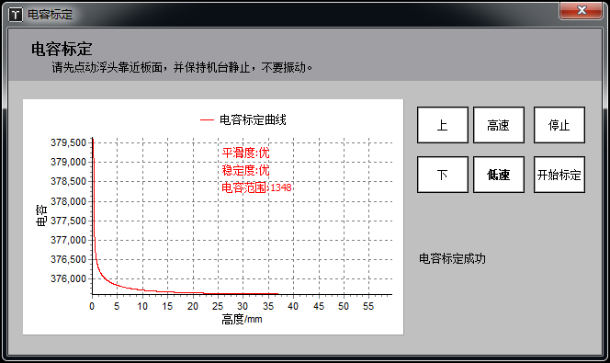

* + 1. 标定B轴中心

当机械结构固定后，B轴旋转会有一个固定的旋转中心，标定B轴中心就是测定出这个旋转中心在XZ平面的坐标（X，Z）。测定B轴中心需要使用一个没有倒角的标准矩形管，标定之前，确定系统X、Z、A、B轴已经回过原点，然后将切割头喷嘴移到标准管上方，并输入标准管宽和高，最后点击<开始标定中心>，标定完成后按<保存>退出。

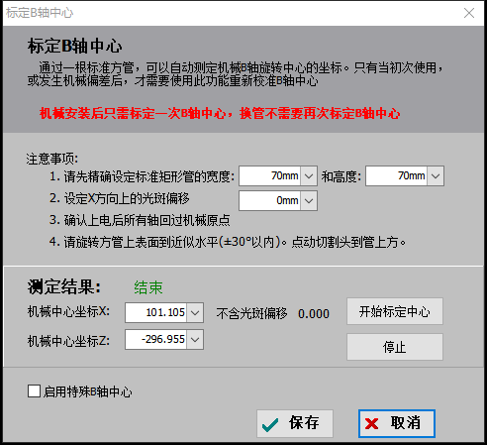

|  |  |
| --- | --- |
| **参数名称** | **含义** |
| 矩形管尺寸 | 设定标准矩形管的宽度和高度，建议使用没有倒角的标准矩形管 |
| 光斑偏移 | 设定当前机床切割头的光斑偏移误差  应用场景：TubePro以喷嘴中心为基准测出B轴中心，若因为激光光斑不在喷嘴正中心而导致切割出来的对穿孔有一定的偏差，请将该偏差除以2填入光斑偏移 |
| 测定结果 | 显示机械旋转中心坐标值 |
| 启用特殊B轴中心 | 如果机床结构比较特殊，在切割时会有机械旋转中心变动的情况（例如避让结构），可以提前标定一个特殊B轴中心。正常切割时使用的仍是上面的B轴中心，当机械旋转中心有所变动之后，可以通过PLC启用特殊B轴中心，以此提高切割精度  <复制+保存>按钮可以将B轴中心的数值拷贝过来 |
| 保存/取消 | 保存会将测定结果记录为B轴中心，取消则不保存 |

* 1. 功能调试
     1. 手动调试

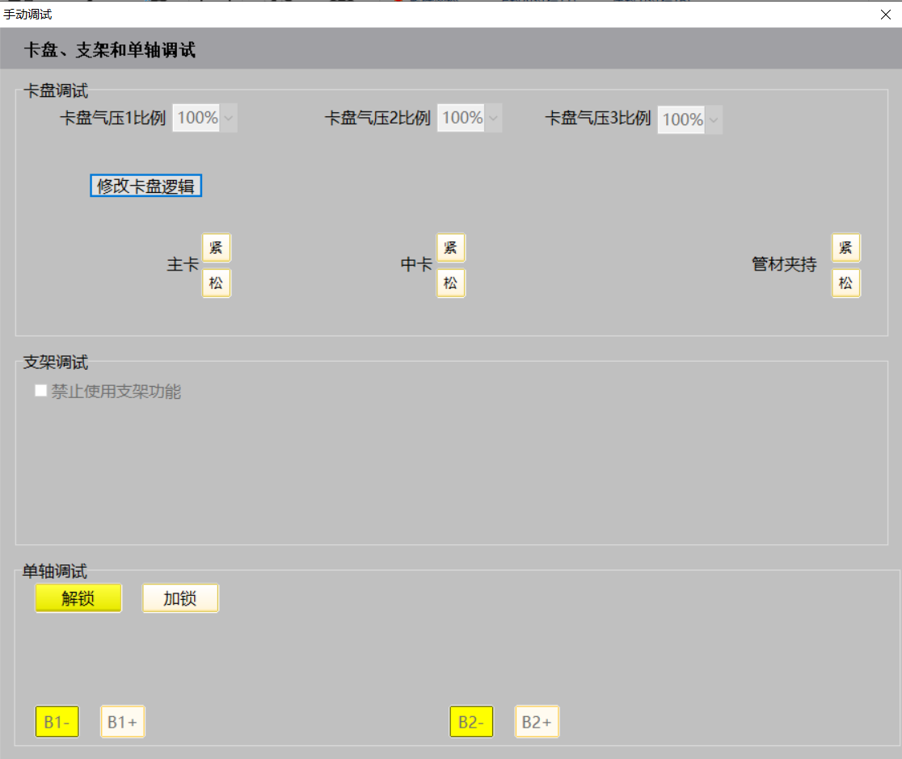

手动调试界面如图。

在手动测试卡盘夹紧/松开动作之前，首先需要用秒表测量一下卡盘打开和关闭所需时间，然后将该时间配置为平台配置工具卡盘夹紧和松开的<到位默认时间>。配置完后再测试到位时间是否设置合理。

平台配置工具中配置了几个卡盘，手动调试界面就会显示对应的卡盘，没有配置的不会显示。

卡盘气压比例对应平台配置工具中的卡盘气压辅助DA，配置后可以调节卡盘夹紧气压的大小。

点击卡盘的<松><紧>可以将该对应卡盘松开或夹紧，等待到位默认时间后，按钮变为绿色，代表当前卡盘状态。

卡盘逻辑取反的按钮，仅针对主卡，单IO的情况下有【主卡外夹】、【主卡内撑】两个选项，双IO卡盘还有【主卡上下外夹，左右内撑】、【主卡上下内撑，左右外夹】，方便调整卡盘逻辑。

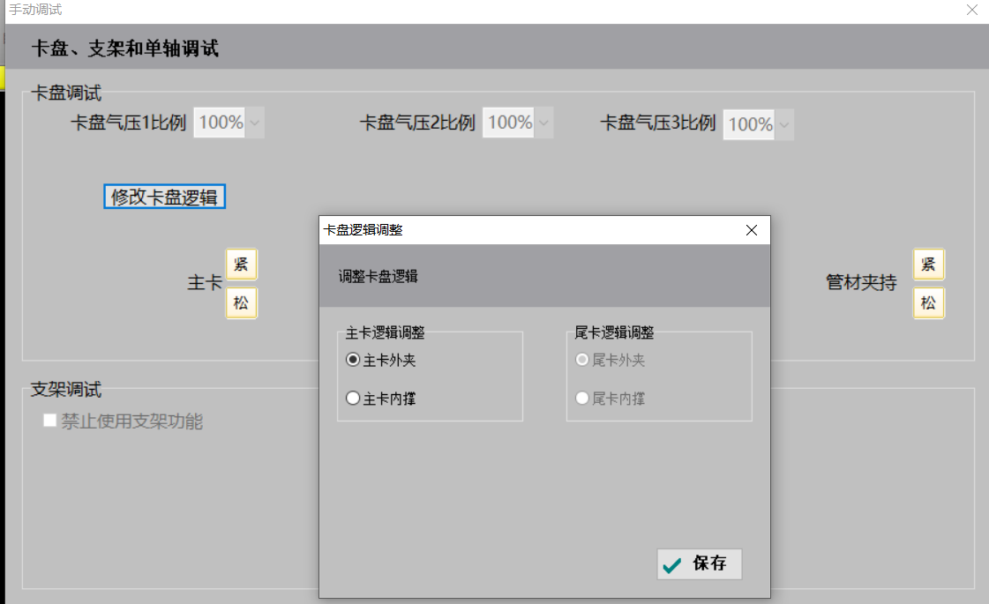

点动管材夹持的<松><紧>可以控制管材夹紧装置的松开和夹紧，执行完松开和夹紧对应的PLC过程之后，按钮变为绿色，代表当前管材夹持装置的状态。

* + 1. 支架随动

3000DE系统，如果配置了随动支架，功能调试区就会出现支架随动的图标。点<支架随动>可以进入调试页面。

3000DE系统对应的机器上料端没有支架，下料端的支架为滚轮横向随动支架。

打开软件。点击<支架随动>，进行一次随动支架的标定（只需用矩形管标定一次，就可以根据不同图纸实现支架随动了）。

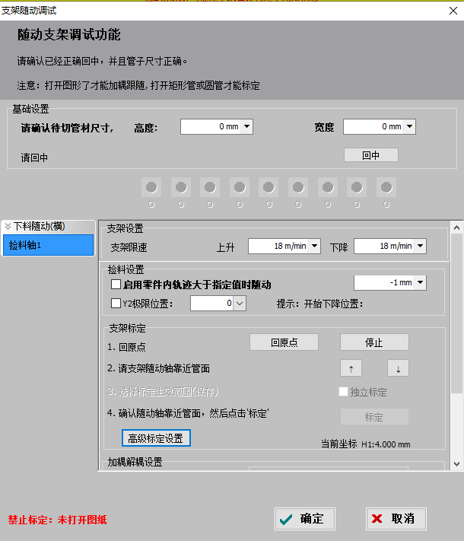

卡盘夹持矩形管，点一次回中按钮，再做一次单面矫平。然后点动支架，使支架贴合管面，点击标定按钮，即可完成标定。

|  |  |
| --- | --- |
| **参数名称** | **含义** |
| 待切管材尺寸 | 标定时一般使用矩形管。导入图纸后，软件将自动获取管材的尺寸 |
| B轴的最大速度约束 | 当开启随动状态时，限制B轴的最大速度，以防B轴转动时支架运动速度跟不上导致管材撞支架 |
| 加耦随动 | 对应支架随动模式，支架会根据管材的转动调整夹持状态 |
| 解耦分离 | 关闭支架随动，支架回停靠坐标，不根据管材转动调整夹持状态 |

高级标定设置

|  |  |
| --- | --- |
| **参数名称** | **含义** |
| 随动支架空移时向下避让 | 当管材为矩形/L/C/H钢时，若B轴旋转角度超过45度，支架会向下额外多避让一段距离，该距离值可自行设定。 |
| B轴等待避让时间 | 用户可根据现场实际情况设定“B轴等待避让时间”的值，避免出现B轴等待避让的时间比支架实际避让到位时间短、B轴在支架避让到位前提前开始空移的情况。 |
| 复位后等待时间 | 随动支架从避让位置回到随动状态后，需要保证再经过“复位后等待时间”，调高器才可以跟随到位，避免出现重新回到随动状态后顶管导致管头抖动的情况。 |

* 1. 监控工具
     1. 调高器监控

监控页面里可以看到调高器的实时电容、电容曲线、电容温漂。

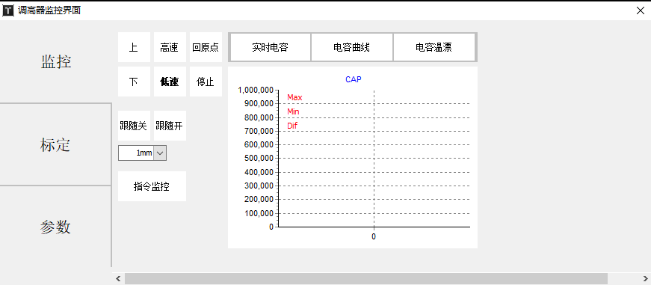

在标定页面里可以进行电容标定、调整刚性等级，以及查询电容标定的历史记录。

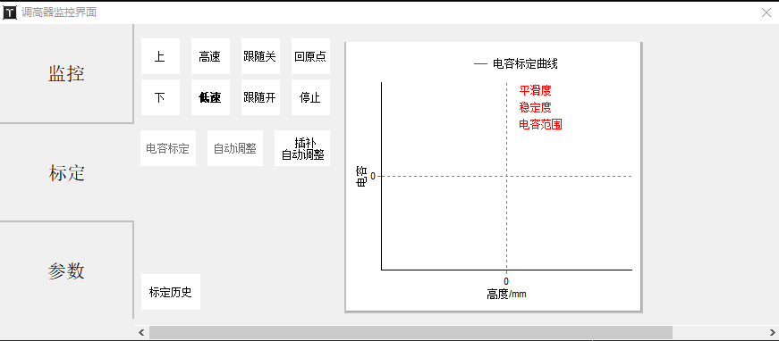

参数页面用来调整调高器的参数。点<解锁参数>后可以修改参数，修改后必须点<写入参数>才能使参数保存生效。

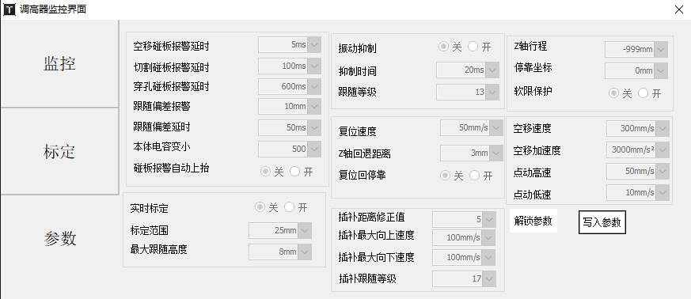

|  |  |
| --- | --- |
| **参数名称** | **含义** |
| 空移/切割/穿孔碰板报警延时 | 在系统停止或空移/切割/穿孔状态下，如果碰板的持续时间达到该值，Z轴会自动上抬保护并输出报警信号。当此值设为0时，停止或空移/切割/穿孔状态下将不会再触发碰板报警 |
| 跟随偏差报警 | 调高器允许的最大跟随误差。切割头跟随到位后，由于运动超出板材边界或板材剧烈抖动等原因导致跟随误差超过设置的报警值时，会产生跟随误差过大报警 |
| 跟随偏差延时 | 设置跟随偏差报警的滤波时间。该值越大，允许产生跟踪误差的时间越长，滤除干扰的能力也越强 |
| 本体电容变小 | 当本体电容变小超过设定值时，才会产生本体电容变小报警 |
| 振动抑制 | 该功能可以抑制因切割气流扰动结构刚性较弱的板材而引起的振动，从而减少断面波浪纹。可有效抑制由吹气和浮渣等引起的抖动 |
| 抑制时间 | 该参数为振动抑制功能的强度，数值越大振动抑制功能效果越明显，但会降低调高器的响应。默认值为20ms，推荐范围5~50ms |
| 跟随等级 | 随动增益等级为 1~30级，默认17级。级数越大，随动的平均误差越小，跟随动作越快，同时遇到斜面爬坡能力也越强，但是如果增益太强，系统会产生自激振荡。该参数通过自动调整获取即可 |
| 复位速度 | 回原点速度 |
| Z轴回退距离 | 从原点开关返回一段回退距离，将该位置作为Z轴坐标原点 |
| 复位回停靠 | 回原点之后是否回停靠坐标 |
| Z轴行程 | Z轴行程范围（向下为负） |
| 停靠坐标 | Z轴停靠坐标 |
| 软限保护 | 设置调高器是否启用软限位保护 |
| 空移速度 | 调高器空移速度 |
| 空移加速度 | 调高器空移加速度 |
| 点动高速 | 设置点动高速速度 |
| 点动低速 | 设置点动低速速度 |

* + 1. 运动控制监控

点击软件界面上方的“工具”-“监控工具”-“运动控制监控”，即可出现如下图所示的弹窗。

在“运动轴”监控页面，可以查看每个伺服轴的使能状态、报警状态、硬限位状态、软限位状态、原点开关状态、螺补状态、物理轴的指令位置、反馈位置、机械坐标和运动速度，还可以发送伺服使能、关闭使能指令、发送脉冲调试、清除坐标和清除双驱报警。

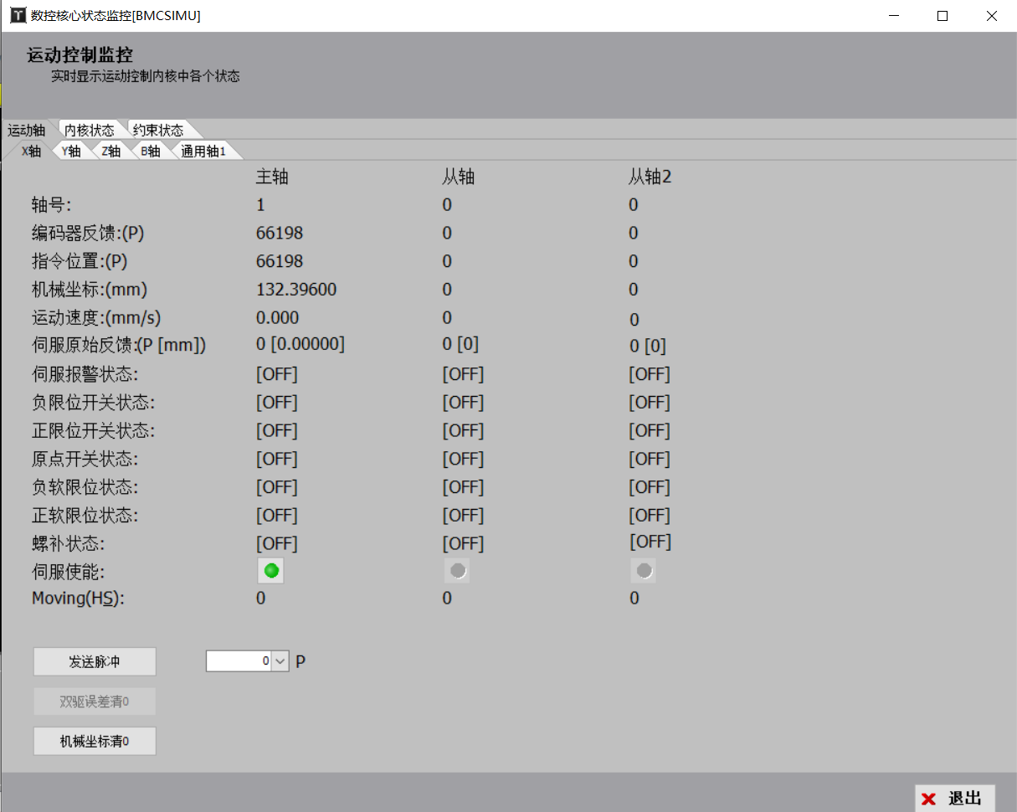

|  |  |
| --- | --- |
| **参数名称** | **含义** |
| 轴号 | 配置的物理轴号 |
| 编码器反馈 | 伺服的编码器反馈值，单位为脉冲 |
| 指令位置 | 指令位置，单位为脉冲 |
| 机械坐标 | 机械坐标，即系统指令坐标位置，单位为mm或者rad |
| 运动速度 | 当前伺服的实时反馈速度 |
| 伺服原始反馈 | 记录伺服电机的反馈位置，单位为脉冲 |
| 伺服报警状态 | 当前伺服的报警状态 |
| 负/正限位开关状态 | 当前负/正硬限位输入状态 |
| 原点开关状态 | 当前原点输入状态 |
| 负/正软限位状态 | 当前负/正软限位输入状态 |
| 螺补状态 | 仅X、Y轴支持，检测是否开启螺距补偿 |
| 伺服使能 | 伺服使能状态，点击可以开启或关闭伺服使能 |
| 发送脉冲 | 在系统停止状态下，可以发送指定脉冲，用于测试 |
| 机械坐标清0 | 将Z轴当前坐标设为0 |

在“内核状态”监控页面，可以查看一些更加底层内核状态信息，比如机械坐标、程序用户坐标、缓冲数量和G代码指令信息等，由于概念比较复杂这里不详细介绍。

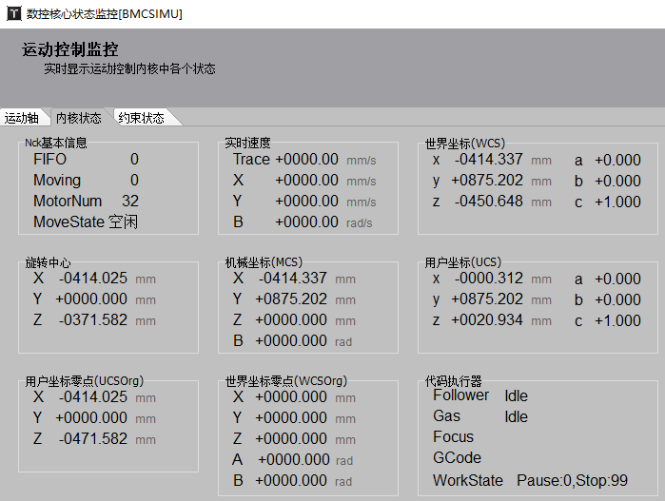

在“约束状态”页面，可以直接查看各逻辑轴速度与加速度的约束配置。

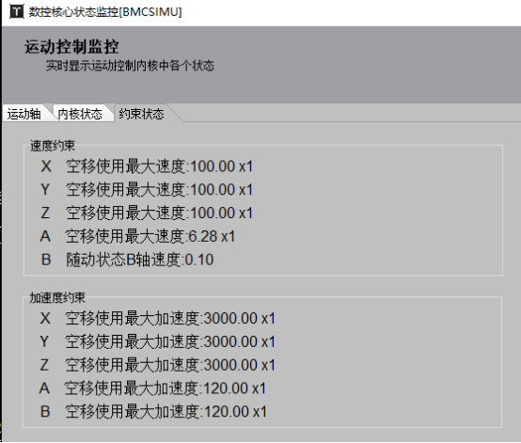

* + 1. 扩展板监控

点击“工具”-“监控工具”-“扩展版监控”，即可出现出下图所示的扩展版监控界面。

在左上角选择要测试的扩展板序号，可以打开/关闭输出口、监控输入口的状态、完成模拟的输入口测试、对PWM和DA进行一些调试测试、监控AD采样结果。

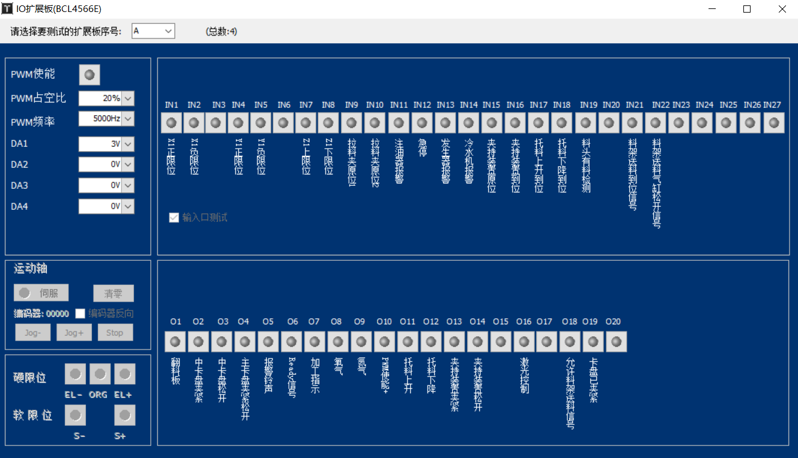

* + 1. 实时曲线监控

点击“工具”-“监控工具”-“实时曲线监控”，即可出现如下图所示的弹窗。

实时监控能够每毫秒实时精确采样伺服轴的指令位置、指令速度、反馈位置、反馈速度、反馈力矩、指令偏差、双驱偏差、缓冲数量、调高器高度等。每次监控可以选择四种信号进行监控，包含所有逻辑轴和功能轴，每次监控可以将所有伺服四种信号全部检测绘制出来。默认绘制四种信号曲线，通过底部的信号启用勾选项来选择需要监控的信号，或者在一定范围内单独缩放指定的曲线。

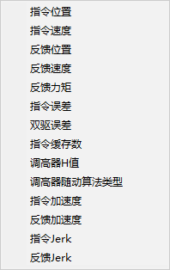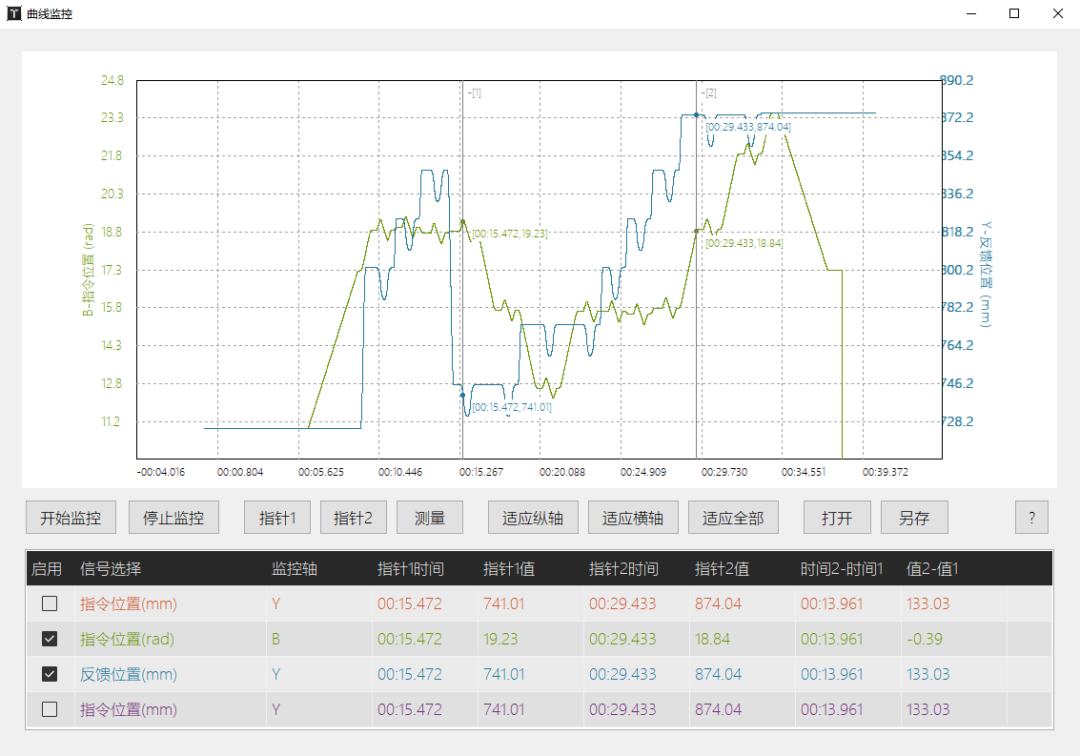

曲线的纵轴缩放通过鼠标的滚轮实现，按住Ctrl后鼠标左键可以纵向/横向移动监控曲线，通过“适应纵轴”“适应横轴”“适应全部”也可以调整曲线在窗口的监控范围。

鼠标左键可以框定一部分监控曲线，从而放大方便查看，在曲线中也可以设定两个游标卡尺（指针1和指针2）用于捕捉曲线在某时刻的精准数值。

所有监控的曲线都可以另存为.csv文件，用于数据保存，也可以打开之前保存的.csv文件用于监控曲线浏览。

* + 1. 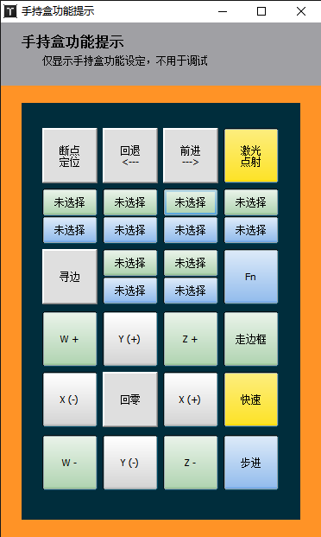手持盒功能提示

点击“工具”-“监控工具”-“手持盒功能提示”，即可出现如图所示界面。该界面可以显示配置的扩展功能、XY调换顺序的效果。

* 1. 辅助功能
     1. 一键切断

点击“工具”-“辅助功能”-“一键切断”，即可出现如图所示界面。

TubePro提供对于方管/矩形管/圆管/三角管/腰型管/扁钢等常见管型、以及一些异型管的一键切断功能，对于槽钢/角钢/截面不封闭或截面内凹的异型管则无法使用一键切断功能。

一键切断会在Y轴的当前位置按顺时针或逆时针方向切断管材。如果勾选了使用起点寻中，那么切割之前会执行一次起点寻中。

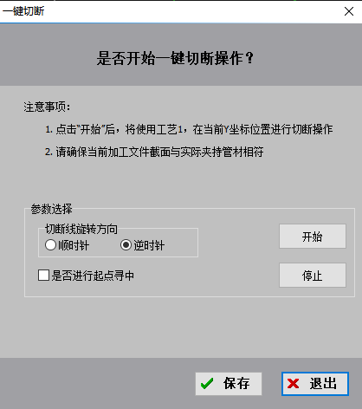

* + 1. 一键对齐管头

点击“工具”-“辅助功能”-“一键对齐管头”，即可出现如下图所示的界面。

该功能可使软件自动找到管头，并使切割头最终停到距管头一定距离的位置。

|  |  |
| --- | --- |
| **参数名称** | **含义** |
| 切割头距离中卡盘距离 | 为了避免管材没有伸到切割头下方导致跟随扎头，在执行一键对齐管头时会先将管材向前送一段距离。参数默认120mm，可以根据实际情况调整 |
| 对齐后Y偏置距离 | 切割头向外出边找到管头后，Y轴会正向前进一个偏置距离，避免切割头在管材边缘加工导致抖动 |
| 跟随高度 | 执行“一键对齐管头”时切割头的跟随高度 |

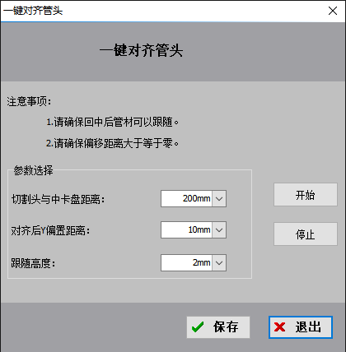

* + 1. 多文件加工

点击“工具”-“辅助功能”-“多文件加工”，即可出现如下界面。在该界面中，可以用单个输入口控制打开对应路径文件，也可以多个输入口自由组合打开对应路径的文件。

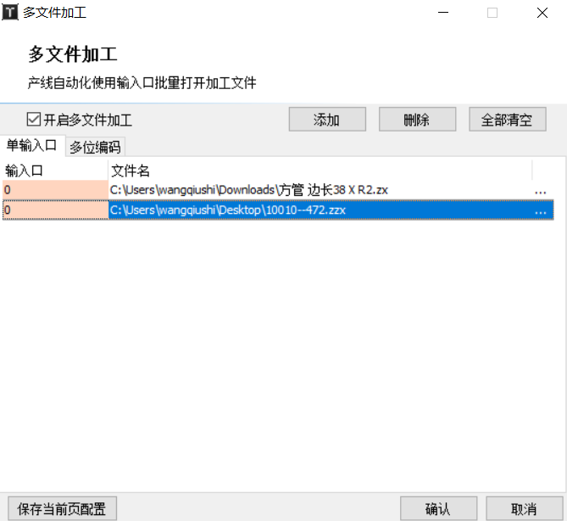

* + 1. 时间预估

点击“工具”-“辅助功能”-“时间预估”，即可出现如下图所示的界面。

点击“开始预估”，系统会自动估算完整加工一次所需要的时间，并显示加工总时间、切割时间、空移时间、穿孔时间、其他时间。

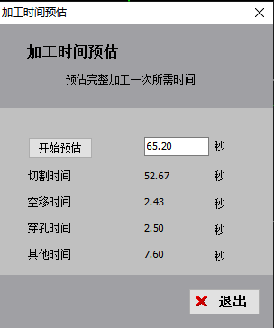

* + 1. 管面轮廓修正

点击“工具”-“辅助功能”-“管面轮廓修正”，即可出现如下图所示的界面。

当待切割管材不标准时，可以对方管、矩形管以及角钢、槽钢、C型钢按面设置修正参数，该参数将直接作用于修改管面的轮廓孔，不影响切断线。

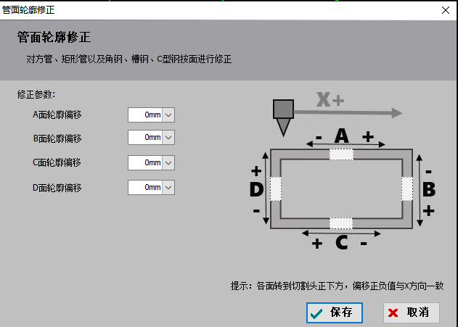

* + 1. 气体DA校正

点击“工具”-“辅助功能”-“气体DA校正”，即可出现如下图所示的界面。

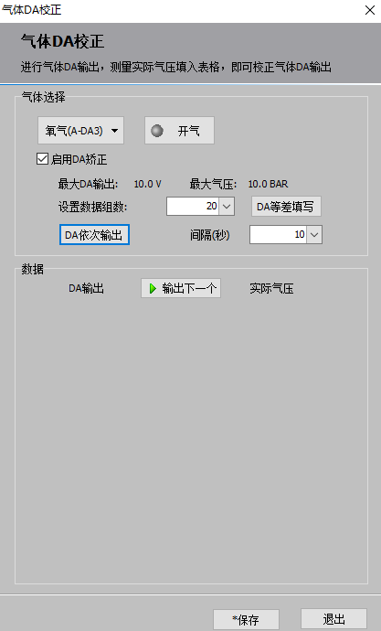

|  |  |
| --- | --- |
| **参数名称** | **含义** |
| 气体选择 | 选择要进行DA校正的气体 |
| 设置数据组数 | 设置数据线性节点数，组数越多拟合越精准 |
| DA自动填写 | 按组数自动等间距设置DA分布值 |
| DA依次输出 | 依次输出表格中的DA值 |
| 输出下一个 | 手动输出下一个DA值 |
| DA输出 | 设置要采集实际气压的DA值，可以自动填入也可以手动填写 |
| 实际气压 | 将DA对应的实际气压填写到表格中 |

* + 1. 焦点/光斑测试

点击“工具”-“辅助功能”-“焦点/光斑测试”，即可出现如下图所示的界面。

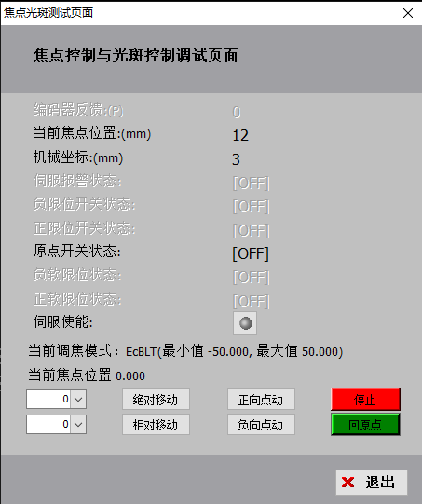

如果配置了电动调焦/调光斑的切割头，可以在焦点/光斑测试页面里进行点动、回原点等测试动作。

* + 1. 循环与加工设定

点击“工具”-“辅助功能”-“循环与加工设定”，出现如下图所示的弹窗。

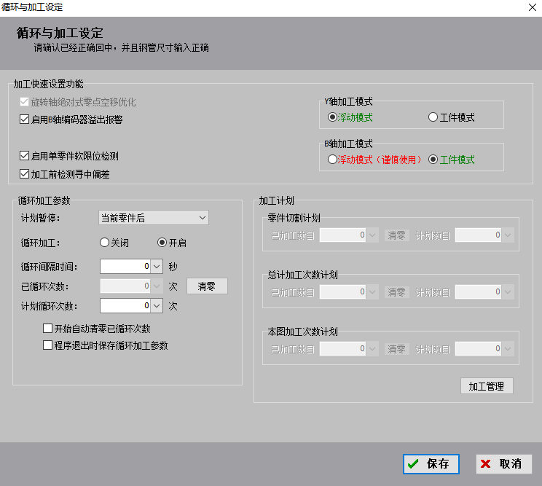

在“加工快速设置功能”模块中，可对加工过程进行设置。该模块参数的对应含义如下表：

|  |  |
| --- | --- |
| **参数名称** | **含义** |
| 旋转轴绝对式零点空移优化 | B轴采用绝对式编码器的话，会存在溢出的问题，勾选后，B轴空移在不影响加工时会向反方向运动 |
| 启用B轴编码器溢出报警 | B轴是绝对式编码器时，默认启用该功能，目的是加工前预知编码器溢出报警，避免加工中报警 |
| 启用单零件软限位检测 | 不勾选时，点击开始时会对整个加工文件进行判断是否在加工中会超出限位，超出则无法开始加工；勾选后，只会判断下一个加工零件是否会超出限位 |
| 加工前检测寻中偏差 | 勾选后，若寻中偏差大于5mm，软件进入暂停状态，日志打印：寻中偏差大于5mm，是否继续加工 |
| Y/B轴加工模式 | 浮动模式是在当前位置开始加工，即认为当前位置为加工起点，工件模式是认为当前文件的起点位置为加工零点，加工前先移动到该轨迹的加工起点。推荐Y轴使用浮动模式加工，B轴使用工件模式加工 |

在“循环加工参数”模块中，可对循环加工的相应参数进行设置，循环演示加工可用于展会中以不出光的方式循环加工一些图形作为演示，或者配合自动上下料PLC完成整管的循环演示加工。

在该模块中，“计划暂停”下拉框可以通过选择“无”、“当前轨迹后”、“当前零件后”、“当前文件后（循环）”，对加工过程中的暂停时间点进行设定；可选择“循环加工”状态开启或关闭、设置“循环间隔时间”和“计划循环次数”；可查看当前已循环次数，并对数据清零；下方选项勾选后，可以自动清零已循环次数/在退出程序时保存设定的循环加工参数。

在“加工计划”模块中，可指定加工计算方式：按照零件的加工个数计算/按照文件的加工次数计算/按照当前图纸的加工次数计算。该模块参数的对应含义如下表：

|  |  |
| --- | --- |
| **参数名称** | **含义** |
| 零件切割计划 | 按照零件的加工个数计算，也可以手动清零，加工到指定零件数量后自动停止并打印信息，0代表不开启。打样模式也会进行计数，模拟和空走则不计数 |
| 总计加工次数计划 | 按照文件的加工次数计算，每次文件加工完后次数加一，可以手动清零 |
| 本图加工次数计划 | 按照当前图纸的加工次数计算，每次文件加工完后次数加一，可以手动清零 |
| 加工管理/密码管理 | 加工计数功能可以设置密码，防止人为修改加工数目 |

若导入特殊图纸（排样任务包，加工计划中包含多个可加工排样文件），将会在原有界面的基础上出现新的模块，如下图所示：

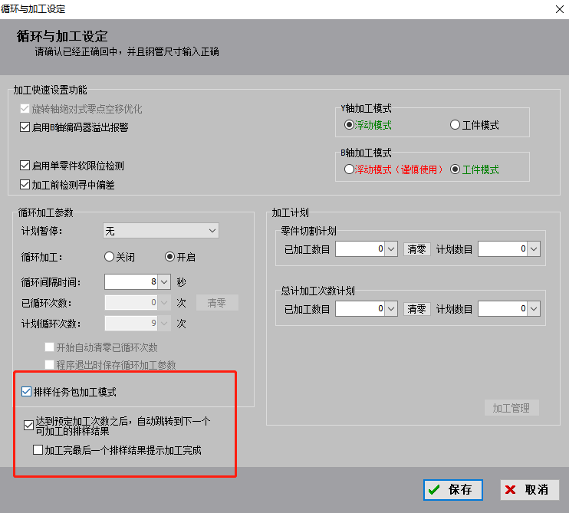

勾选“排样任务包加工模式”，则下方“达到预定加工次数之后，自动跳转到下一个可加工的排样结果”会自动勾选，用户可根据需要选择是否勾选“加工完最后一个排样结果提示加工完成”。

* + 1. 一键保存故障信息

通过<文件>→<一键保存故障信息>可以在桌面保存为一个压缩文件，方便机器发生故障时将所有信息收集发送。

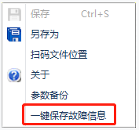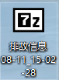

* + 1. 设置当前为机械原点

将切割头当前所在位置作为原点，把X/Y/A/B坐标全部设为0。请谨慎使用。

* 1. **寻中/寻边/矫平**

寻中可以测定夹持管材时管材中心与旋转中心（B轴中心）不重合导致的偏差，以此保证加工过程中轨迹的精度。因此，在加工之前应对管材进行寻中，使软件记录管材中心与B轴中心的偏差。

TubePro里有丰富的寻中类型，适用于不同的管材。

|  |  |  |
| --- | --- | --- |
| **寻中方式** | **适用管材** | **常见管材截面** |
| 四点寻中 | 矩形管、圆管、腰型管 |  |
| 五点寻中 | 矩形管、腰型管 |  |
| 椭圆管寻中 | 椭圆管 |  |
| 多面寻中 | 三角管、截面是多边形的管、截面有2条以上不平行直线边的异型管 |  |
| L形寻中 | 夹角为90°的标准角钢 |  |
| L钢偏差寻中 | 夹角为60°~150°的角钢 |  |
| 工字钢寻中 | 工字钢 |  |
| 对称圆弧寻中 | 对称圆弧 |  |
| 单面矫平 | 截面有直线边的管都可以用，例如工字钢、D型钢 |  |
| 手动定中 | 不能自动寻中的异型管 |  |
| 高级手动寻中 |

导入文件后，软件会自动识别管型并匹配合适的自动寻中方式。如果该管型适用多种自动寻中方式，则可在“调试快速设定”（即“自动寻中“下方的按键）里选择自动寻中的方式；如果该管型没有与之相匹配的自动寻中方式，请酌情选择手动定中或高级手动寻中方式。

注意：所有管材在寻中之前都应先保证管材夹持与图纸角度基本一致,若角度偏差较大，应先执行“单面矫平”或“设置当前位置为水平状态”的操作，使管材夹持与图纸角度对应起来。

3.8.1单面矫平

点击“工具”-“寻中/寻边/矫平”-“单面矫平”，即可出现如下图所示的页面。

单面矫平可以将管材的一个平整的管面校正为水平状态，并且将此管面对应到图纸默认朝上的一面。在夹持管材后，可以通过单面矫平，将管材的实际夹持情况与图纸对应起来。

若导入图纸，软件会自动获取尺寸宽度；若无图纸，需要手动填写待矫平的平面的宽度。然后将喷嘴移至管材正上方，点击“开始单面矫平”，待动作结束后点“保存”即可完成单面矫平。

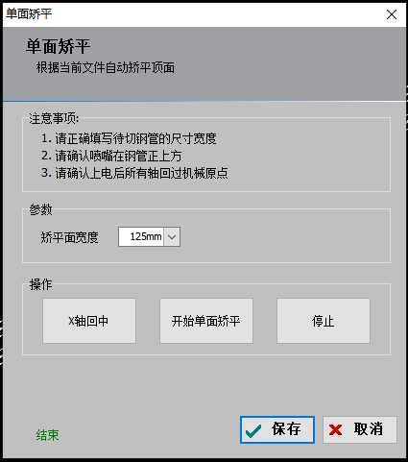

例如图示三角管，图纸默认最长边向上，而管材初始夹持时最长边是在侧下方，与图纸并不对应，不可以进行加工。此时需要将最长边点动至基本水平，再做单面矫平，就可以使管材夹持情况与图纸完全对应起来了。

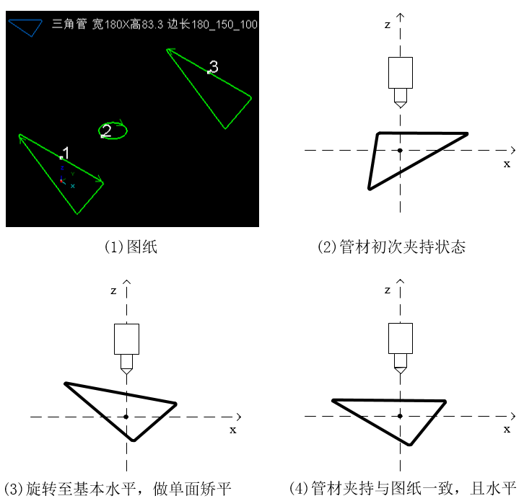

使用单面矫平时，请务必保证上电后所有轴回过机械原点，管材的尺寸填入正确，切割头喷嘴在管材正上方（可以使用“X轴回中”按钮快速调整切割头位置）。矫平完毕后，点击保存。

3.8.2 四点寻中

点击“工具”-“寻中/寻边/矫平”-“四点寻中”，即可出现如下图所示的界面。

四点寻中适用于矩形管、圆管、腰型管，寻中时会在管材四个面分别跟随，找到管面坐标，自动得出管材中心和机械中心的偏差，在切割时进行补偿。

四点寻中时，需要先确认待切管材的尺寸、确定上电后所有轴回过机械原点、确认已经回中且较平，点击“开始寻中”，寻中结束后X、Z方向的偏差值会显示在界面中。

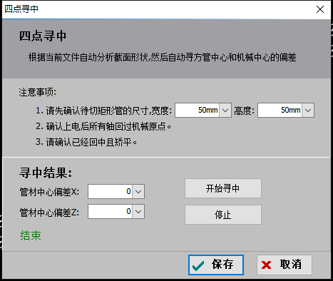

3.8.3五点矫平寻中

点击“工具”-“寻中/寻边/矫平”-“五点矫平寻中”，即可出现如下图所示的界面。

五点寻中适用于矩形管、腰型管，不同于“四点寻中”，使用此功能时会自动矫平，因此不用执行单面矫平动作。

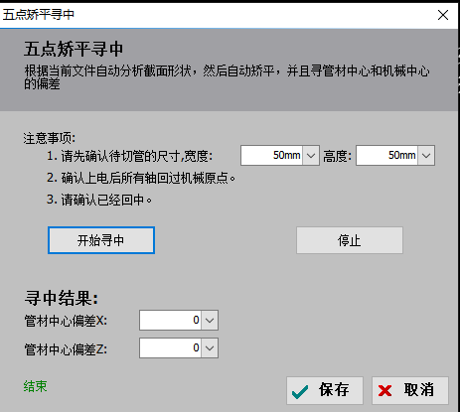

3.8.4 多面寻中

点击“工具”-“寻中/寻边/矫平”-“多面寻中”，即可出现如下图所示的界面。

多面寻中适用于三角管、截面是多边形的管、截面至少存在两条不平行的边的异型管，异型管的管材中心是外包围框的中心。

点击“开始”，将对截面中所有长度大于等于”最小检测宽度”的边进行跟随，跟随结束后，将返回第一个截面处，并自动计算管材中心与机械中心之间的偏差，将偏差值显示在“寻中结果”处。若跟随截面时与切割头干涉，则需要勾选“寻中时Z轴上抬到停靠高度”。点击“工具”-“寻中/寻边/矫平”-“多面寻中”，即可出现如下图所示的界面。

多面寻中适用于三角管、截面是多边形的管、截面至少存在两条不平行的边的异型管，异型管的管材中心是外包围框的中心。

点击“开始”，将对截面中所有长度大于等于”最小检测宽度”的边进行跟随，跟随结束后，将返回第一个截面处，并自动计算管材中心与机械中心之间的偏差，将偏差值显示在“寻中结果”处。若跟随截面时与切割头干涉，则需要勾选“寻中时Z轴上抬到停靠高度”。

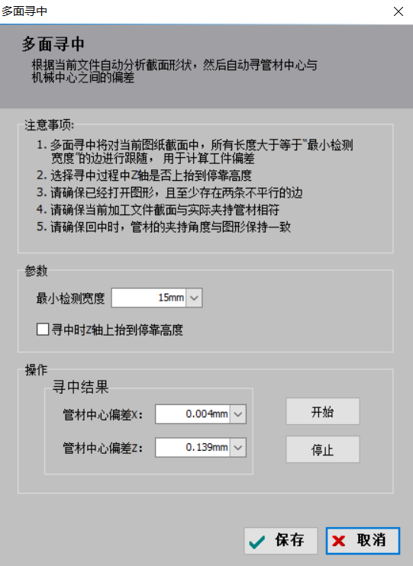

3.8.5 椭圆寻中

点击“工具”-“寻中/寻边/矫平”-“椭圆寻中”，即可出现如下图所示的界面。

椭圆寻中适用于椭圆管。在使用椭圆寻中之前，需要先将椭圆管点动至长轴基本水平的状态，然后做一次单面矫平。寻中前请务必保证上电后所有轴回过机械原点、管材的尺寸填入正确、切割头喷嘴在管材正上方。

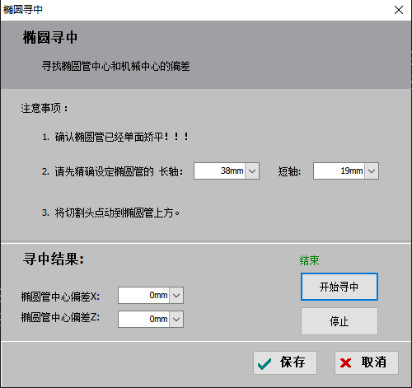

3.8.6 L钢偏差寻中

点击“工具”-“寻中/寻边/矫平”-“L钢偏差寻中”，即可出现如下图所示的界面。

L钢偏差寻中适用于夹角为60°~150°的角钢。

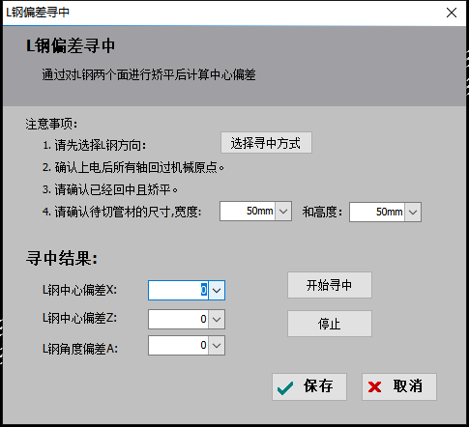

在寻中前，需先点击“选择寻中方式”，出现如下图所示的页面，可根据实际情况选择寻中的方向。

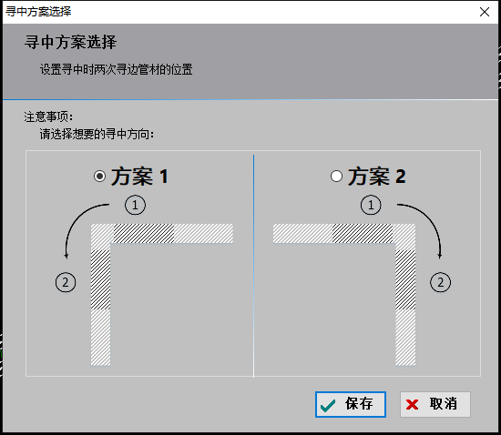

不同于其他寻中方式，L钢偏差寻中的寻中结果还包含了“L钢角度偏差A”，可以提供待切割L钢两个面之间的角度相对于标准角度90°的偏差值（注意：该值为弧度值，单位为rad，1°= 0.01745 rad）。

3.8.7寻边寻中

点击“工具”-“寻中/寻边/矫平”-“寻边寻中”，即可出现如下图所示的界面。

寻边寻中适用于存在两个相邻直角边的管材，如矩形管、方管、L/C型钢（角钢、槽钢、C型钢）、异型管（根据实际管材形状选择适合的寻中方式）。

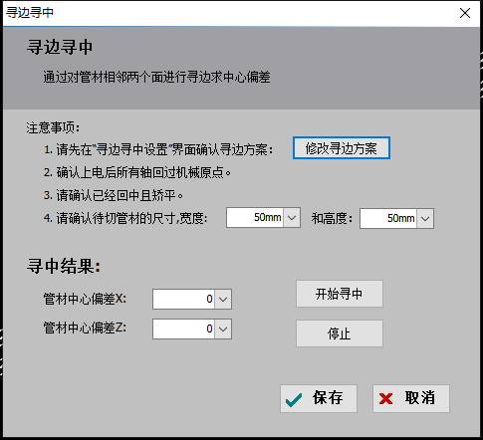

点击“修改寻边方案”，将出现如下图所示的弹窗，根据实际情况选择合适的寻边方式即可。



3.8.8对称圆弧寻中

点击“工具”-“寻中/寻边/矫平”-“对称圆弧寻中”，即可出现如下图所示的界面。

对称圆弧寻中适用于管面全为弧形、无平面、且关于YOZ平面对称的异型管。寻中时需要使最宽面朝上，可以手动点动到宽面基本水平的位置，勾选“矫平”，在寻中前自动做一次矫平来保证宽面水平。如果夹持时有固定夹具，使得每次夹持宽面都与水平面保持特定角度，则可以通过输入“顺时针旋转角度”，使管材在矫平（如果勾选了的话）之前先转至宽面基本水平。

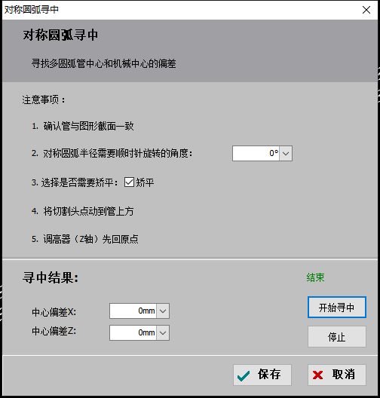

3.8.9 工字钢寻中

点击“工具”-“寻中/寻边/矫平”-“工字钢寻中”，即可出现如下图所示的界面。

该寻中方式适用的管材为工字钢。寻中前需确认已回中且矫平。

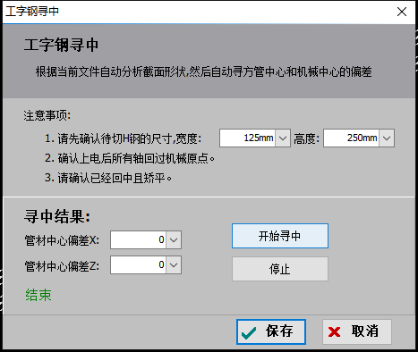

3.8.10 高级手动寻中

点击“工具”-“寻中/寻边/矫平”-“高级手动寻中”，即可出现如下图所示的界面。

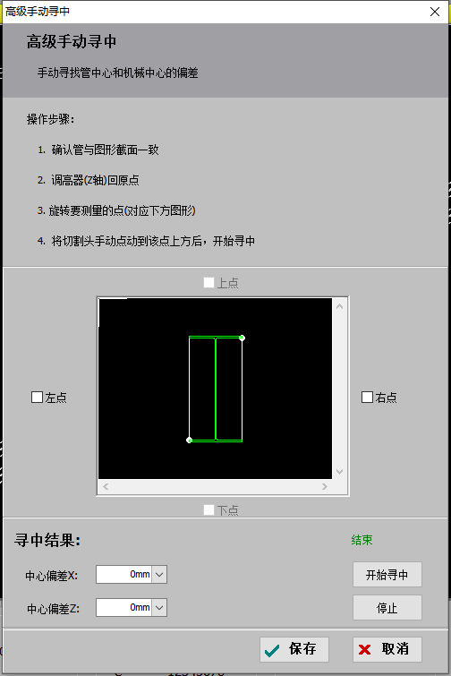

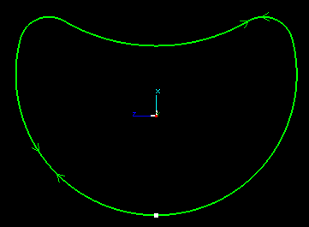高级手动寻中适用于不能自动寻中的特殊异型管。以如右图所示的异型管为例，软件会找出上下左右四个面上的最高点，选择其中一点作为基准点。

例如选择右点为基准点，则旋转管材至右侧面水平向上。点动切割头至右点的正上方，点击“开始寻中”，寻中结束后，点击“保存”退出界面。

3.8.11 标定B轴和方管寻中

当机械结构固定后，B轴会有一个固定的旋转中心，“标定B轴”就是测定出这个旋转中心在XZ平面的坐标（X，Z）。测定B轴中心需要使用一个没有倒角的标准矩形管，标定之前，需确定系统X、Z、A、B轴已经回过原点，然后将切割头移动到矩形管正上方，并输入矩形管的宽和高，点击“开始寻中”进行标定，标定完成后将会在“寻中结果”处显示B轴中心的坐标和方管中心的偏差值。

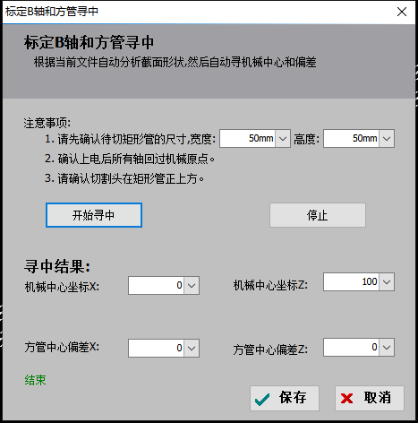

3.8.12 手动定中

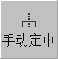有些异型管无法自动寻中，需要手动矫平，并输入X方向和Z方向上的偏差。

先做单面矫平，使管材夹持与图纸一致。个别管材无法做单面矫平，则需点动管材与图纸基本保持一致，然后点击<手动定中>→<设置当前位置为水平状态>。

然后移动切割头至管材X方向的中点，记录当前位置的X机械坐标，参考<标定B轴中心>里的测定结果，计算X方向上的中心偏差，填入手动定中的寻中结果里。中心偏差X＝管心坐标X－机械中心坐标X。

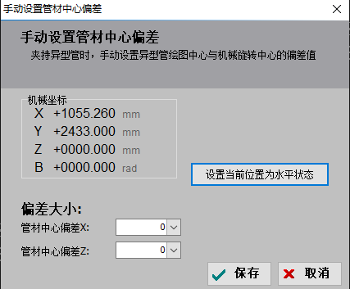

3.8.13 加工中寻中

较长的管材会因为重力等因素，存在扭曲、偏心、形变等情况。每加工一段距离后，管材中心可能会发生变化，影响加工精度。

对此，可以在加工图形上设置寻中点，加工到该图形时，先进行一次自动寻中再继续加工。

选中单个图形点击左侧工具栏的<寻中>btnSeekCenter，会将图形起点设为寻中点；选中多个图形点击寻中，设置零件内寻中点最小间距后可以自动设置寻中点。另外，也可以选择在每个零件开始时进行寻中。

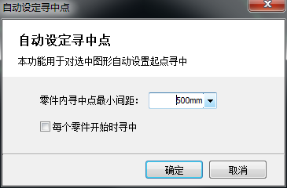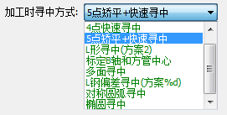

加工中的自动寻中方式在<工艺>→<文件参数>里选择。

5点矫平+快速寻中，对应自动寻中方式中的5点寻中，相比于4点寻中，多了一个矫平的步骤，避免长管管面扭曲导致加工一段之后角度有所倾斜的情况。

标定B轴和方管中心只支持矩形管，可以同时标定B轴中心并得到管材寻中结果，用于机器机械误差较大的情况。如果机器精度较好，则不建议使用这种方式。

3.8.14 单面寻中

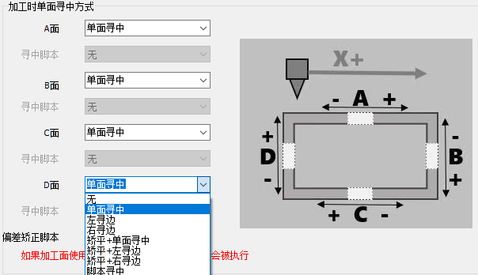

1. 在单面寻中的基础上，在文件参数里扩展寻中方式，可选择A、B、C、D各个面的单面寻中方式。
2. 默认单面寻中方式，共有七种单面寻中方式：单面寻中、左寻边、右寻边、矫平+单面寻中、矫平+左寻边、矫平+右寻边、脚本寻中。
3. 其中脚本寻中可自行编写寻中动作或搭配外置传感器，如探针等设备。
4. 异型管默认只有A面寻中方式。
5. 左/右寻边有稳定误差的管材可使用偏差矫正脚本进行补偿。
   1. **切割头**

3.9.1 BLT切割头调试

点击“工具”-“切割头”-“BLT切割头调试，即可出现如下图所示的界面。

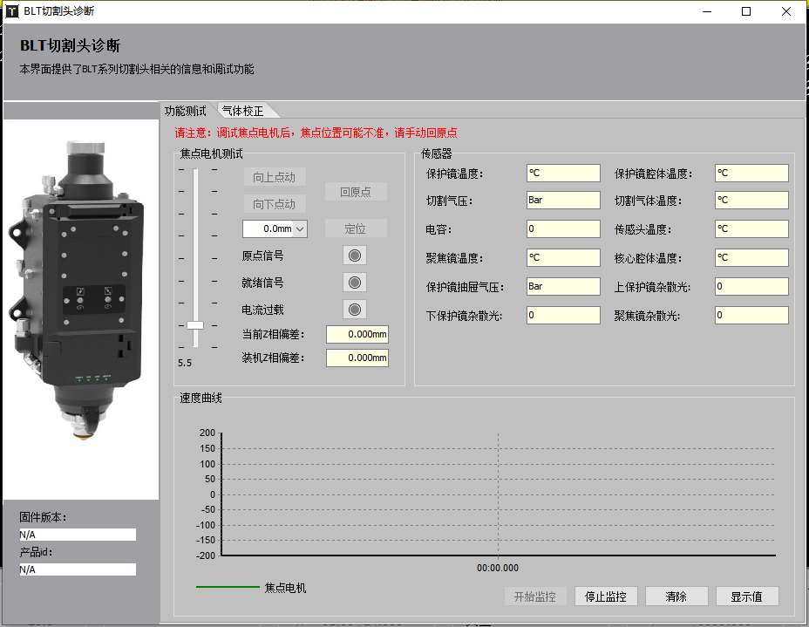

1.功能测试中参数含义如下表

（1）焦点电机测试

|  |  |
| --- | --- |
| **参数名称** | **含义** |
| 原点信号 | 回原点过程中，当切割头挡片经过感应位置时，限位开关被触发，原点信号灯亮。 |
| 就绪信号 | 上电后，电机无伺服报警并且寻相成功时，就绪信号灯亮。 |
| 电流过载 | 电机堵转或卡住时，电机电流超过设定值，此时该信号有效。 |
| 当前Z相偏差 | 回原点结束时，显示本次回原点的Z相偏差。 |
| 装机Z相偏差 | 完成装机回原点后显示出的Z相偏差。 |
| 定位 | 对焦点电机坐标进行定位。 |

（2）传感器

|  |  |
| --- | --- |
| **参数名称** | **含义** |
| 保护镜温度 | 通过监测保护镜温升来判断镜片洁净度，有效避免镜片污染所引起的切割不稳定的情况。  当传感器失效、温度较高、温升较高时，会发出警告；当温度过高、温升过高时，会发出报警。 |
| 保护镜腔体温度 |
| 切割气压 | 显示当前切割头中气体气压和温度，当传感器失效、监控功能未启用时发出警告。可在平台配置工具中配置切割气压监测阈值。 |
| 切割气体温度 |
| 电容 | 显示当前切割头与板材之间的电容值。当电容变0、切割头碰板时，会发出报警。 |
| 传感头温度 | 显示当前传感头温度，并在传感头断开时提前关光。当电容传感头温度过高、断开时，会发出报警。 |
| 聚焦镜温度 | 可对聚焦镜进行污染监测。  当传感器失效、温度较高、温升较高时，会发出警告；当温度过高、温升过高时，会发出报警。 |
| 核心腔体温度 |
| 保护镜抽屉气压 | 显示当前保护镜抽屉气压，当保护镜抽屉漏气时，发出警告。 |
| 上保护镜杂散光 | 镜片上的污染物会导致激光的漫反射，即杂散光。  可通过显示读值判断上保护镜的污染程度，防止保护镜炸裂，并在超过配置的报警阈值时发出“下保护镜污染”的报警提示。 |
| 下保护镜杂散光 | 镜片上的污染物会导致激光的漫反射，即杂散光。  可通过显示读值判断下保护镜的污染程度，防止保护镜炸裂，并在超过配置的报警阈值时发出“下保护镜污染”的报警提示。 |
| 聚焦镜杂散光 | 镜片上的污染物会导致激光的漫反射，即杂散光。  可通过显示读值判断聚焦镜的污染程度。 |

2.气体校正页面

气体校正可调整DA比例阀电压和气压的对应关系，使加工时气压的输出更精确。

点击“气体快速校正”即可。

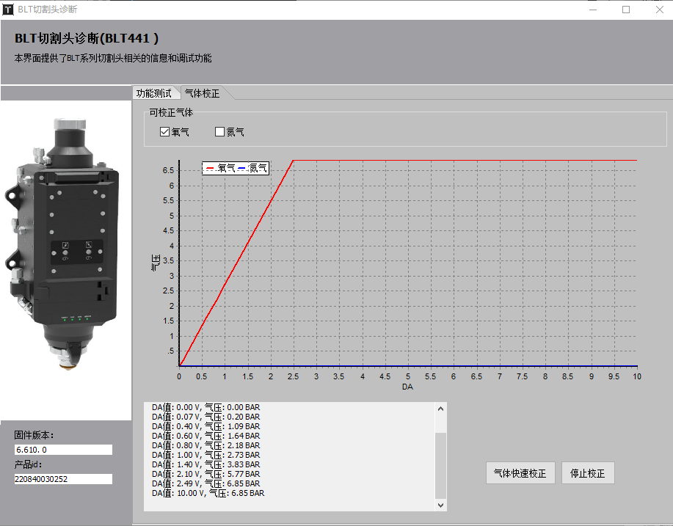

3.9.2 焦点自动测试

点击”工具“-切割头”-“焦点自动测试”，即可出现如下图所示的界面。

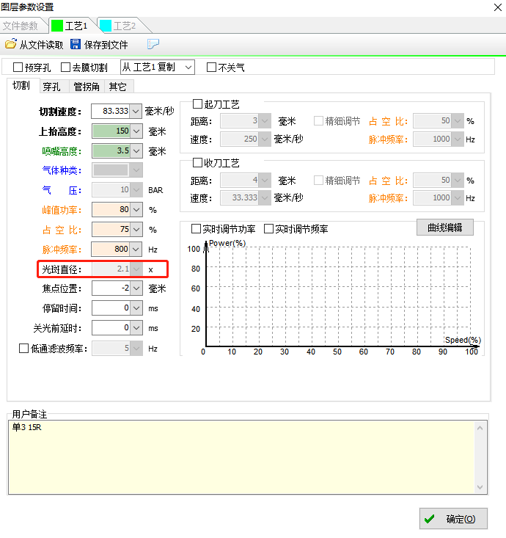焦点自动测试可用来找出切割头零焦对应的实际焦点值。

使用方法：

1.选择要测试的光斑，修改焦点范围和焦点间距，设置加工线参数，点击“生成图纸”，即可根据参数生成测试图纸；

2.点击软件页面右侧图层色块上方的“工艺”，将“光斑直径”设置为要测试的光斑值；

3.执行加工操作，切割测试图形；

4.分析不同焦点的切割效果，找出切割缝宽最细的一条，将对应的焦点值填入“焦点校准值”中，点击“写入校准”，即可进行焦点补偿。

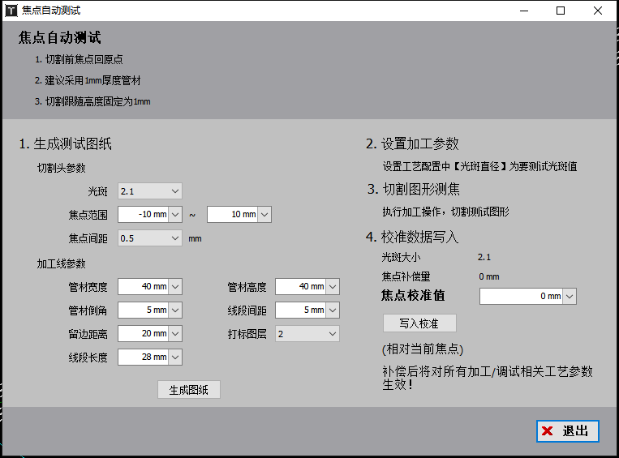

* 1. **调试工具**

3.10.1 气体自动矫正

请参考3.9.1相关说明。

3.10.2 相纸检测

点击“工具”-“调试工具”-“相纸检测”，即可打开如下图所示的页面。

相纸检测可用于检查光路中是否存在镜片污染，使用方法如下：

1.在切割头下方合适位置放置相纸；

2.调整激光参数和出光时间；

3.点击“出光”；

4.开光后检查相纸光斑，确定镜片是否存在污染。如果存在污染，还需要再做检测确定污染源。

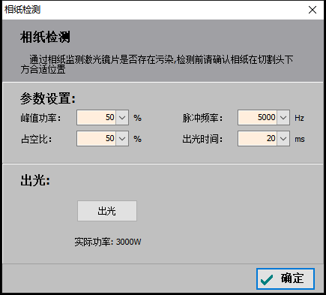

3.10.3 Z相信号初始化

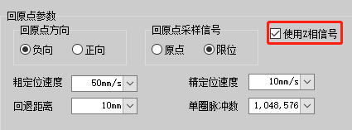点击“工具”-“调试工具”-“Z相信号初始化”，即可打开如下图所示的页面。

当机器首次出厂，重新调整机械、原点开关后，可执行Z相信号初始化。

注意：使用此功能时，需要在平台配置工具“轴配置”的回原点参数中，勾选“使用Z相信号”。

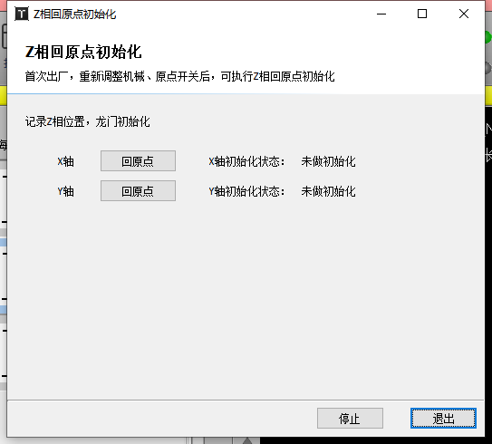

* 1. **装机工具**

3.11.1 循环拷机

点击“工具”-“装机工具”-“循环拷机”，即可出现如下图所示的界面。

本功能用于设置循环拷机的参数。可填写计划循环次数、循环间隔时间，还可对拷机开始后界面显示的已循环次数清零、选择拷机PLC过程以及次数。

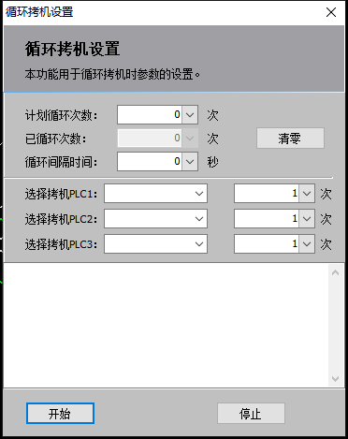

3.11.2 激光干涉仪程序

点击“工具”-“装机工具”-“激光干涉仪程序”，即可出现如下图所示的界面。

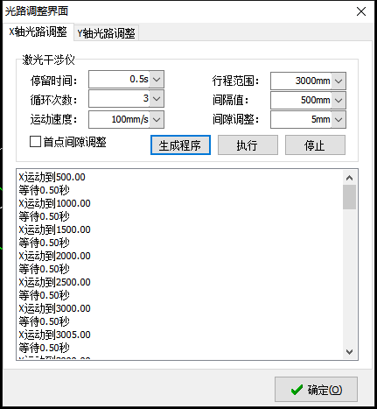

该功能可对坐标轴的光路进行调整。单击“生成干涉仪定位程序”，在弹窗下方空白处将会生成程序，检查无误且以下条件满足后单击“执行”即可开始测定。

1. 被测量的轴已经正确返回原点，从原点开始测量；

2. 干涉仪已准备就绪，且参数与软件设定的参数匹配。

|  |  |
| --- | --- |
| **参数名称** | **设定要求** |
| 停留时间 | 停留时间请设定到比干涉仪的“最小停止周期”略大，保证干涉仪能正确识别到每一个需要测量的点。 |
| 行程范围 | 自动读入，需设定到与干涉仪中的设定数值相同。（注意：正向回原点的输入负值，反之输入正值，如果输入错误在保存时系统会提示。） |
| 循环次数 | 循环次数请与干涉仪中设定的“测量次数”相同。由于软件只读取一次来回的测量结果，因此多次测量的数据在导入软件时也只会读取第一次的数据。 |
| 间隔值 | 间隔值需设定到与干涉仪中相同，否则可能测不到数据。 |
| 间隙调整 | 间隙调整是指在反向运动时，会先沿原方向继续运动设定的距离，然后再返回该设定距离，从而消除机械上的反向间隙。该数值不应该大于间距值减去公差窗口，否则干涉仪会误认为这是一个需要测量的点。 |

* 1. **高级工具**

3.12.1新电机调试工具

点击“工具”-“高级工具”-“新电机调试工具”。

单轴调试：

单轴测试主要用于查看单轴伺服的惯量比是否正确，静态力矩是否正常。

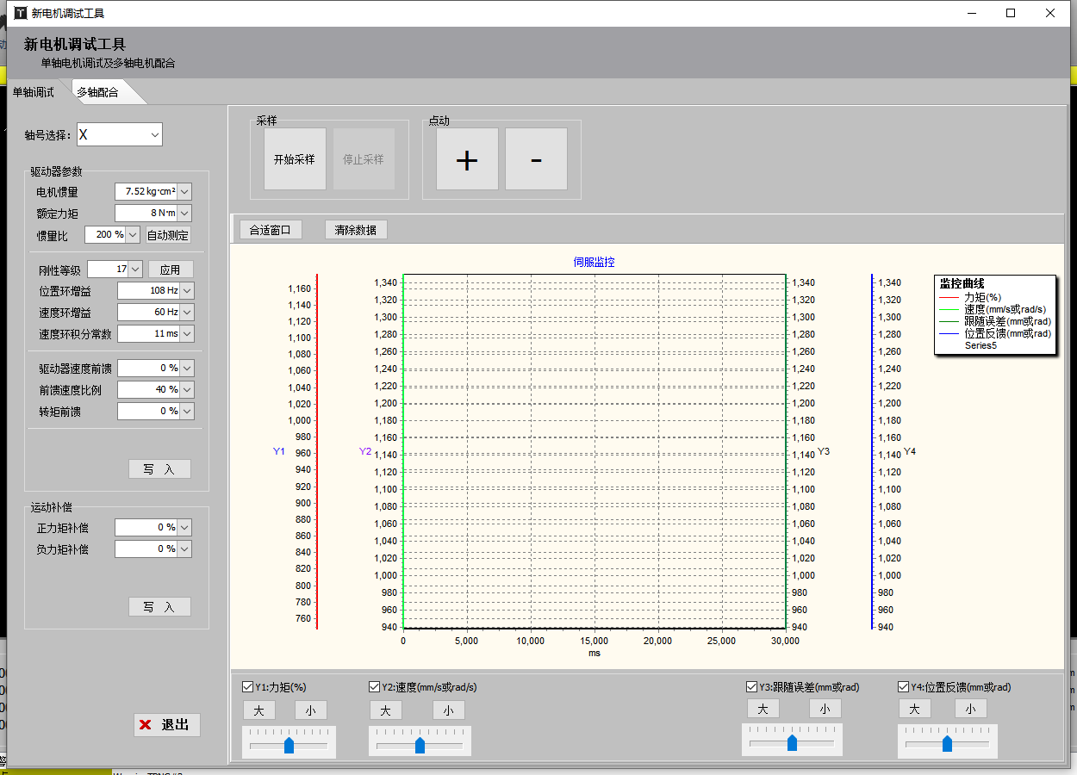

多轴配合：

多轴配合可用于进行圆度测试、矩形度测试、圆管包覆圆度测试、斜切断测试、自定义轨迹测试，可以测试相关图形指令和反馈位置的误差值。

在“测试轨迹”中填写参数，点击“生成轨迹”，即可生成测试图形，点击“开始测试”，界面显示的蓝色轨迹则为反馈的实际轨迹，对应的误差值将会显示在“测试结果”中。

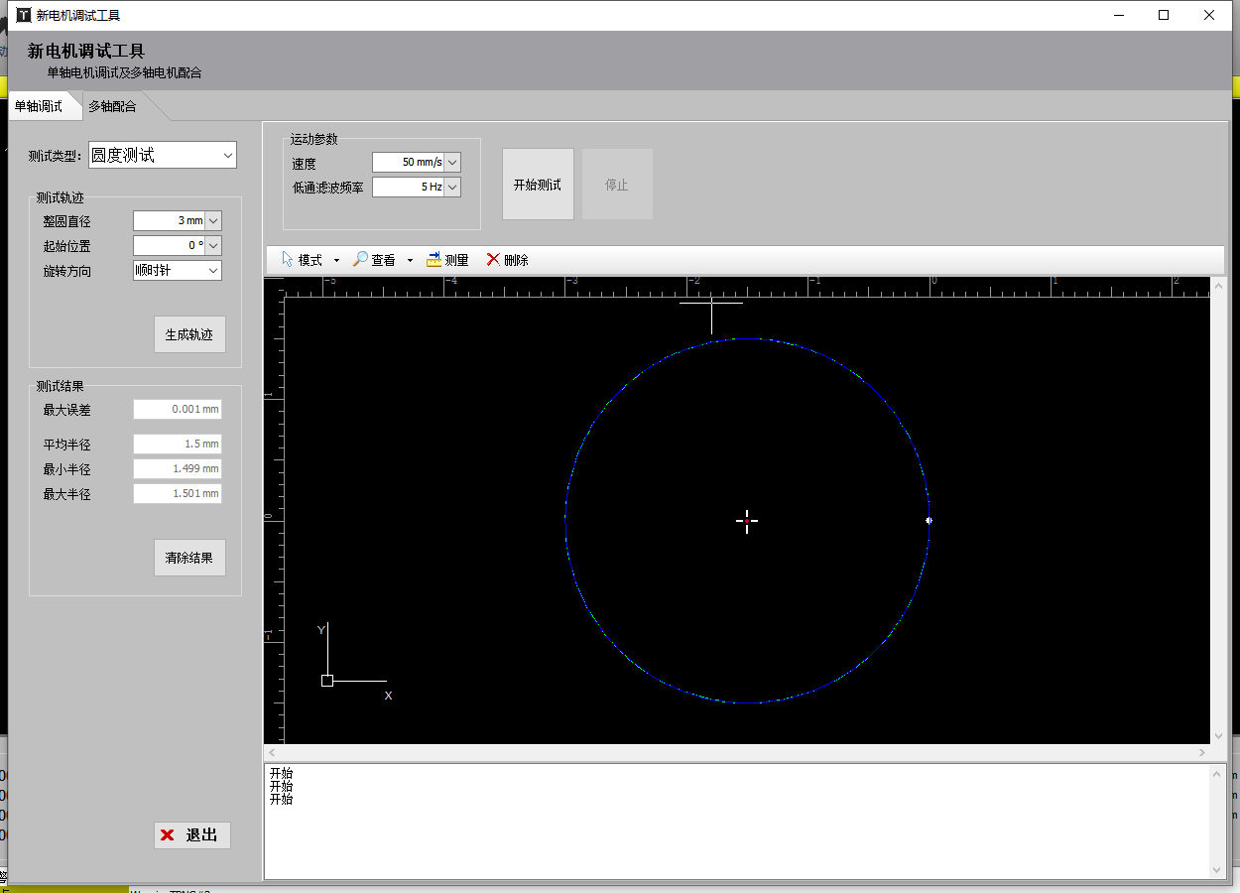

3.12.2 寻边重复精度分析

点击“工具”-“高级工具”-“寻边重复精度分析”，即可出现如下图所示的界面。

该功能为对调高器的寻边性能测试，可检查调高器性能是否合格。正常二维喷嘴寻边最大误差在8丝以内，三维喷嘴在12丝以内。

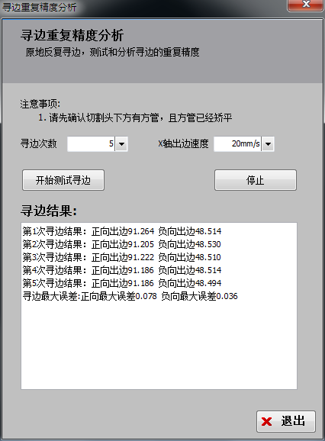

3.12.3 方管截面精度分析

点击“工具”-“高级工具”-“方管截面精度分析”，即可出现如下图所示的界面。

通过截面分析可以查看矩形管的外观形状，测试当前管材与理想矩形管之间的偏差。

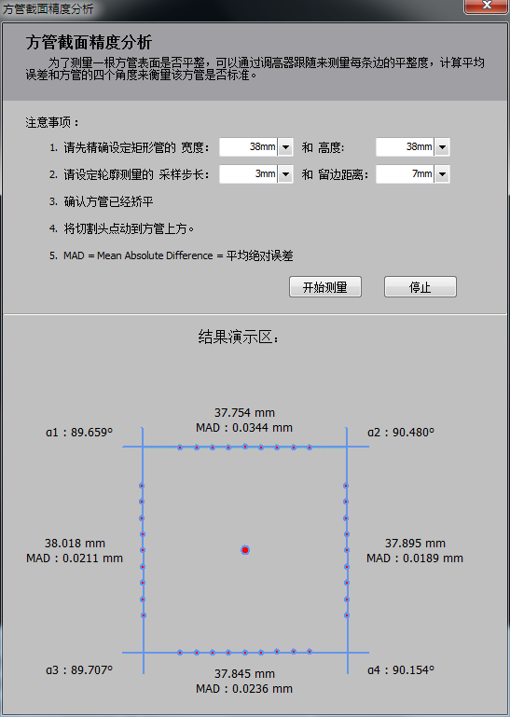

3.12.4 显示坐标

点击“工具”-“高级工具”-“显示坐标，即可查看当前位置的机械坐标，也可以手动切换点动操作栏所控制的主轴。

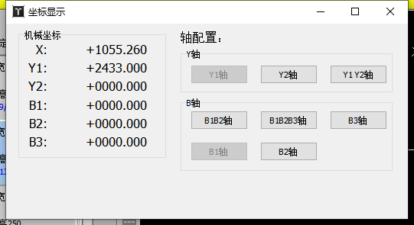

3.12.5 生成CAD测试文件

点击“工具”-“高级工具”-“生成CAD测试文件”，即可出现如下图所示的页面。

为了方便试切，TubePro提供了创建测试文件的功能，可以在矩形管上快速创建对穿孔图形，进行简单测试。

管面孔可以选择矩形孔或者圆形孔，并且可以设置孔中心距近端面的距离；也可以设置管面Dxf包覆，导入对应DXF文件，输入对应的包覆起始位置、左侧/右侧截面距离。

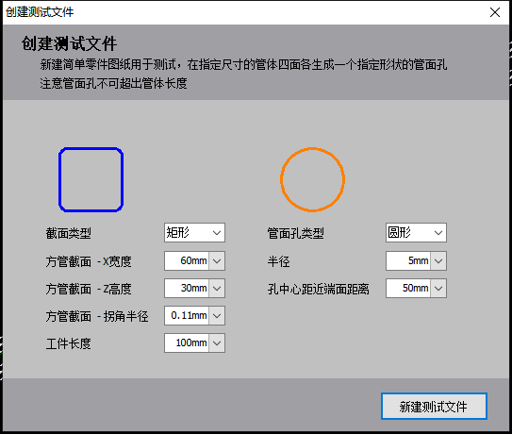

3.12.6 高级调试工具

点击“工具”-“高级工具”-“高级调试工具”，可选择点击“设置当前为机械原点”，即可将切割头当前所在位置设为原点，把X/Y/A/B的坐标全部变为0。请谨慎使用。

* 1. 全局参数

全局参数包含了对加工设置、运动参数、算法参数、常规单位的设定。

* + 1. 加工设置

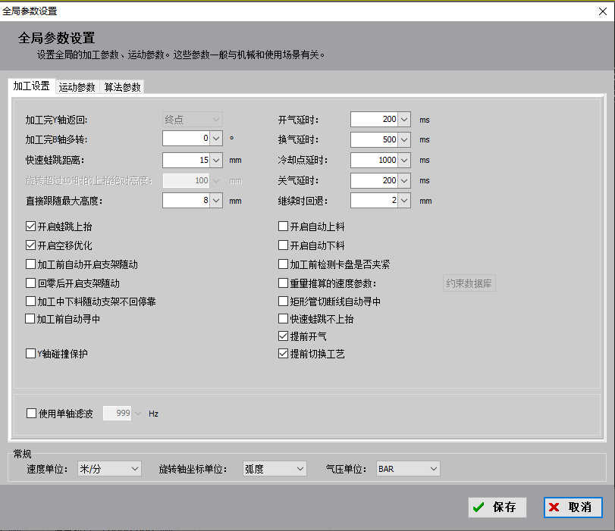

|  |  |
| --- | --- |
| **参数名称** | **含义** |
| 加工完Y轴返回 | 可选零点/近端/远端/终点 |
| 加工完B轴多转 | 对特殊机型，加工结束后B轴转一个角度，方便上料 |
| 快速蛙跳距离 | 勾选开启蛙跳上抬后，小于此设定值的空移会执行快速蛙跳（即没有上升下降延时的蛙跳），大于此设定值的空移执行有上升下降延时的蛙跳；不勾选则不进行蛙跳 |
| 旋转超过10度时的上抬绝对高度 | 在不使用空移优化的情况下，换面切割时使用的Z轴上抬的高度，开启空移优化则此参数不生效 |
| 直接跟随最大高度 | 针对尖喷嘴的电容感应范围受限，可以通过这里设置一个最大跟随高度 |
| 开气延时 | 打开气路后，确保切割头处气压稳定在设定值所需延时 |
| 换气延时 | 更换气体时，从原气体全部排出到新气体在切割头处到达稳定气压的延时。另外，开始加工后首次吹气会在开气延时的基础上额外增加一个换气延时作为首点开气延时 |
| 冷却点延时 | 在冷却点进行吹气冷却的时间 |
| 关气延时 | 切割完成后延迟一段时间关闭气体。可减少短距离之间加工的开气动作 |
| 继续时回退 |  |
| 开启蛙跳上抬 | 空移过程使用蛙跳上抬 |
| 开启空移优化 | 使用空移优化，Z轴会根据图形中管材尺寸进行合适上抬 |
| 开启自动上料 | 点击开始加工，“文件开始”PLC执行之前会先执行“上料过程”PLC |
| 开启自动下料 | 加工结束，“结束文件”PLC动作之后会执行“下料过程”PLC |
| 加工前自动开启支架随动 | 如果配置了随动支架，可以勾选，开始加工前会自动将支架设为加耦跟随状态 |
| 加工前检测卡盘是否夹紧 | 开始加工前检查卡盘状态，如果未处于夹紧状态则弹窗提示 |
| 回零后支架随动加耦 | 勾选后，每次回零后将支架设为加耦跟随状态 |
| 重量推算的速度参数 | 可以根据管材重量来设置不同的Y轴、B轴空移速度、空移加速度、加工加速度，最多6组数据 |
| 加工中下料随动支架不回停靠 | 勾选后，整个加工过程中，随动下料支架不会回到停靠位置 |
| 矩形管切断线自动寻中 | 勾选后，可以实现矩形管实时计算偏差，只有总线系统才能启用，支持在加工矩形管切断线过程中，一边切割一边自动采集Z值信息来计算管心偏差，更新到配置文件中 |
| 加工前自动寻中 | 文件第一刀强制寻中，对异型管不生效 |
| 快速蛙跳不上抬 | 为保证效率拉满，勾选该参数后，空移过程中Z轴保持全程跟随状态（是否勾选需考虑实际加工场景） |
| 提前开气 | 默认勾选，可以在空移中实现提前开气，提高加工效率，减少每条轨迹的开气延时 |
| 提前切换工艺 | 默认勾选，可以在空移中并行执行每条轨迹的工艺设置时间、焦点、光斑、激光器功率等，提高加工效率 |

* + 1. 运动参数

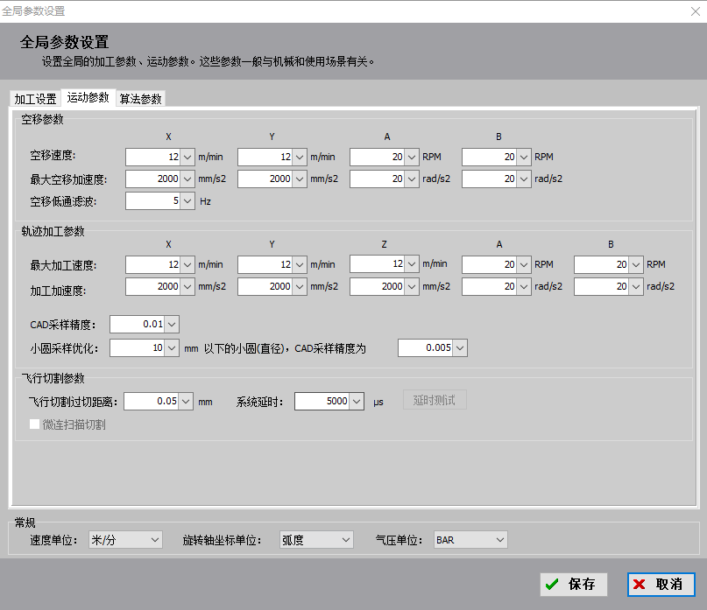

|  |  |
| --- | --- |
| **参数名称** | **含义** |
| X/Y/A/B空移速度 | 设定单轴最大空移速度 |
| X/Y/A/B空移加速度 | 设定单轴最大空移加速度 |
| 空移低通滤波频率 | 设定空移的低通滤波频率，此参数跟机械性能有关，默认为5Hz  如果切割误差较大，可以尝试改小此参数 |
| X/Y/Z/A/B最大加工速度 | 对单轴加工速度进行约束 |
| X/Y/Z/A/B加工加速度 | 对单轴加工加速度进行约束 |
| CAD采样精度 | 对加工曲线设置采样精度，可以提高精度，使得加工曲线更平滑 |
| 小圆采样优化/CAD采样精度 | 对小圆可以单独设置可以保存的CAD精度；  TubesT绘制的包覆圆与打孔圆不生效；  支持IGS与SAT的零件；  轨迹类型：只对圆孔生效；椭圆、矩形管、不封闭图形不生效；  切断线、替换为线、替换为点不生效 |
| 飞行切割过切参数 | 针对飞切图形进行过切距离设定，保证孔切完整  只有总线系统可以支持飞切，并且系统延时可以通过EtherCAT总线自动计算并补偿，保证多轴同步的同时也可以补偿这个滞后，保证切的孔位的精度 |
| 系统延时/延时测试 |
| 微连扫描切割 | 对有微连的图纸，勾选后可以实现微连飞切功能；没有微连的图纸该选项置灰 |

* + 1. 算法参数

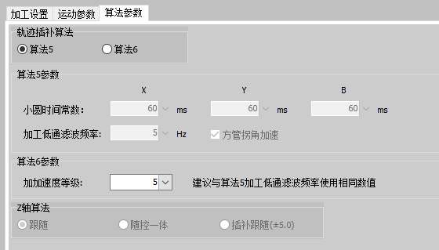

|  |  |
| --- | --- |
| **参数名称** | **含义** |
| 算法5参数 | |
| 小圆时间常数 | 加工小圆的最小时间参数，可以保证小圆精度，设置越大，加工小圆精度越高 |
| 加工低通滤波频率 | 加工低通滤波频率，默认为5Hz。机床的性能越好，可设置的加速度和低通滤波越高 |
| 方管拐角加速 | 不勾选时，方管拐角受B轴小圆时间常数限制，拐角会限速；  勾选后，方管拐角不限速，加工更快 |
| 算法6参数 | |
| 加加速度等级 | 建议与算法5加工低通滤波频率使用相同数值 |
| Z轴算法 | |
| Z轴算法 | 三种Z轴控制算法，根据不同场景进行选择 |

* + 1. 速度单位

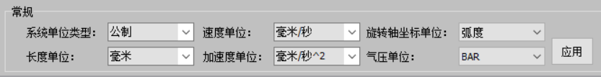

更改系统单位类型： 公制、英制

更改速度单位： 毫米/秒、米/秒、米/分、毫米/分、in/min、in/s

更改旋转轴坐标单位：弧度、角度/RPM、圈数+角度

更改长度单位： 毫米

更改加速度单位： 毫米/秒^2、G（10米/秒^2）、米/分^2、米/秒^2

更改气压单位： BAR、PSI、MPa

* 1. 图层参数

如果图形中包含多个图层，那么每个图层都可以单独设置工艺，用户可以按需设定。

* + 1. 切割工艺

切割工艺可以设置对应图层加工的速度、气压、功率、延时等参数。

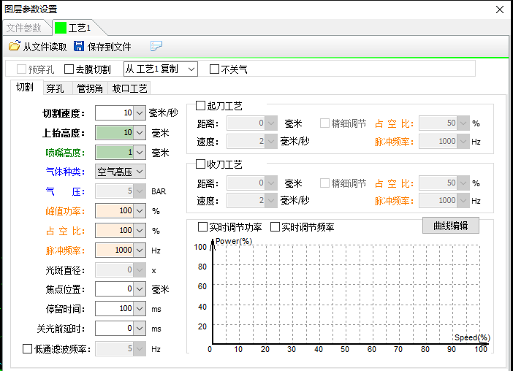

|  |  |
| --- | --- |
| **参数名称** | **含义** |
| 上抬高度 | 正常加工过程中，切完一段轨迹到另一段轨迹的空移过程中，Z轴上抬的高度 |
| 光斑/焦点 | 如果使用了电动调焦切割头，可以配置光斑/焦点的参数 |
| 停留时间 | 切割开始到沿轨迹运动的延时，保证激光能烧穿管材 |
| 关光前延时 | 轨迹结束到关光的时间 |
| 起刀工艺 | 用于设置每条轨迹起始部分的距离、速度、激光器频率、占空比 |
| 收刀工艺 | 用于设置每条轨迹收尾部分的距离、速度、激光器频率、占空比 |
| 低通滤波频率 | 如果启用，则可设置该图层单独的低通滤波；如果不启用，则该图层使用全局参数中的加工低通滤波 |
| 实时调节功率/频率 | 设定轨迹加工激光器功率/频率与切割速度的关系 |
| 曲线编辑 | 具体编辑功率/频率对应速度的曲线 |
| 去膜切割 | 可以提前用较小的激光功率去除管材表面氧化膜或者防护漆，勾选后需要设置去膜参数 |
| 不关气 | 勾选后，从加工开始到加工结束，都处于不关气的状态 |

* + 1. 穿孔工艺

点击TubePro界面颜色色块上方的“工艺”，即可进入“图层参数设置”界面。

选择对应图层的“工艺”，点击“穿孔”，即可选择穿孔方式、配置穿孔参数。

用户可根据需求选择不穿孔、一级/二级/三级穿孔，并对各级穿孔的参数进行调整。穿孔方式可选择分段穿孔、闪电穿孔、喷嘴渐进。如果选择穿孔方式为二级穿孔，则先执行二级穿孔再执行一级穿孔。相关概念如下：

|  |  |
| --- | --- |
| **穿孔方式** | **含义** |
| 分段穿孔 | 在不同的穿孔高度使用对应的功率、频率、占空比等参数，在设置时间内执行穿孔动作。 |
| 闪电穿孔 | 快速变频变功率进行穿孔，针对厚板可以实现快速穿透。 |
| 喷嘴渐进 | 在当前等级的穿孔高度经过停留时间进行穿孔后，以一定速度（速度=高度差/穿孔时间）运动到下一等级的穿孔高度，过程中持续出光。 |

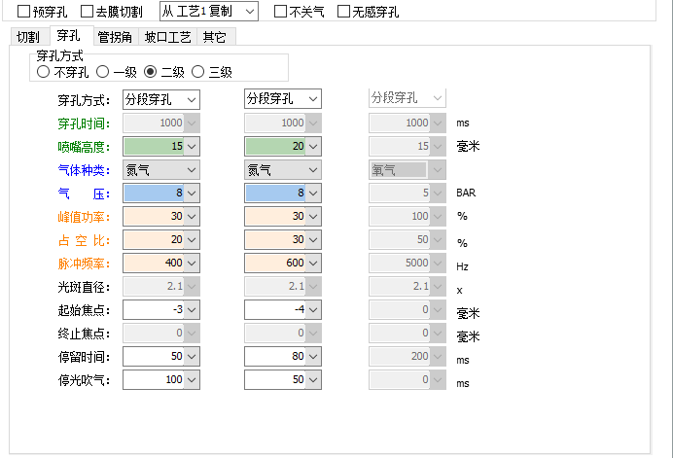

|  |  |
| --- | --- |
| **参数名称** | **含义** |
| 渐进时间 | 切割头在当前高度向下一级高度运动的时间 |
| 喷嘴高度 | 穿孔过程喷嘴高度 |
| 气体类型 | 设置穿孔过程的气体类型 |
| 气压 | 设置穿孔过程的气压 |
| 峰值功率 | 设置穿孔过程的激光峰值功率 |
| 占空比 | 设置穿孔过程的激光占空比 |
| 脉冲频率 | 设置穿孔过程的激光频率 |
| 光斑直径 | 如果配置了调焦轴，可以设置穿孔光斑直径 |
| 焦点位置 | 如果配置了调焦轴，可以设置穿孔焦点位置 |
| 停留时间 | 切割头在当前高度停留穿孔的时间 |
| 停光吹气 | 穿孔结束停光吹气的时间 |
| 预穿孔 | 先将一个工件内需要穿孔的位置全部穿孔，然后再依次切割轨迹 |
| 无感穿孔 | 勾选后，可提高穿孔效率 |

* + 1. 拐角工艺

启用拐角工艺可以使管拐角切割效果更好。拐角工艺中可以设定随控一体、拐角气压、峰值功率、占空比和脉冲频率，还可以对B轴的速度和加速度加以约束。

|  |  |
| --- | --- |
| **参数名称** | **含义** |
| 切割高度修正 | 拐角处真实的跟随高度=切割跟随高度+切割高度修正 |
| 峰值功率 | 如果机器用的激光器是通过DA控制峰值功率的，则可单独配置切割拐角时的峰值功率 |
| 占空比 | 在拐角处可以适量降低占空比以避免烧伤零件 |
| 拐角判断标准 | X方向上每加工1mm时如果B轴要转设定的角度，就认为已进入拐角段。建议使用默认值1.146°/mm |
| B轴限速 | 在切割不同尺寸的管材时，B轴的速度和加速度往往会影响整个切断面的切割质量，使用单独的拐角B轴速度既可以提高切割质量又不影响整体加工效率 |

* + 1. 文件参数

文件参数是针对不同的管型或加工文件所设置的参数。

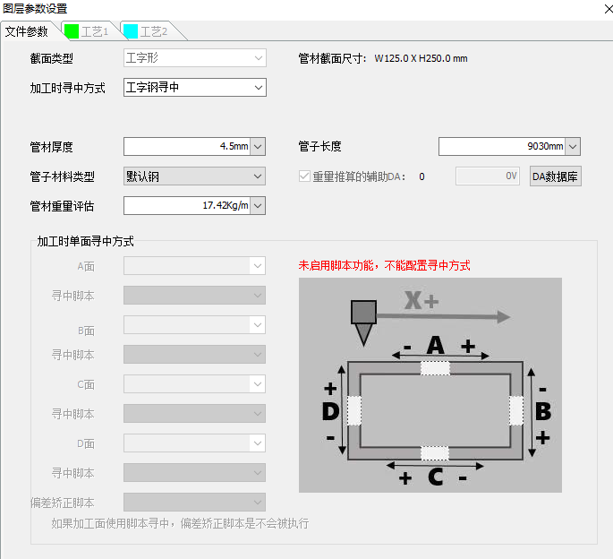

|  |  |
| --- | --- |
| **参数名称** | **含义** |
| 截面类型 | 软件会根据加工文件自动识别截面类型和尺寸 |
| 加工时寻中方式 | 根据不同的管型，选取合适的加工时寻中方式。加工到带寻中点的图形时，会先以此方式做一次自动寻中，然后再切割 |

**3.15 自定义过程**

点击“PLC过程”-“自定义过程”，即可在出现的页面中配置PLC。

3.15.1 页面功能布局

|  |  |
| --- | --- |
| **模块** | **功能描述** |
| 菜单栏 | 可对当前程序进行保存/清除/停止/更改PLC顺序等操作 |
| 当前程序 | 显示当前编辑的PLC过程程序 |
| PLC添加库 | 拖动“PLC添加库”中的PLC至左侧“当前程序”中放开，即可添加PLC |
| 变量表编辑 | 1.可添加/删除/选择变量表；  2.每个变量表中，可添加/删除基本类型（整形/浮点/布尔/字符串）的变量；  3.默认变量表VarT1的默认变量“V1”不能删除；  4.对当前程序，选中某一变量表，则该变量表中的变量，即可参与进该程序的一些逻辑PLC，比如 if/while的条件判断等 |
| 参数/条件编辑 | 1.参数编辑：对选中的某条PLC，若包含参数，则可在此处编辑参数值；  2.条件编辑：if/while语句的条件，可在此处编辑/添加/删除条件 |

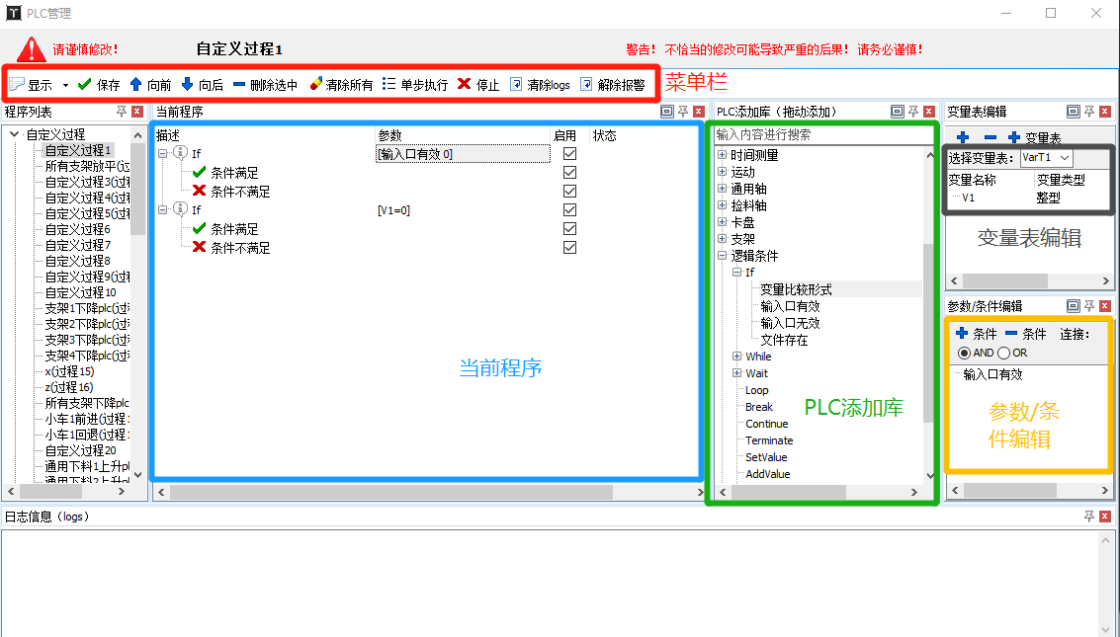

（1）添加PLC过程/子过程

添加PLC：选中PLC添加库中某PLC，拖动至左侧“当前程序”。若拖动到指向了“当前程序”中某PLC，则会添加在该PLC后面；拖动至空白处放开，则会默认添加在“当前程序”的末尾。

添加子过程：对于if语句，“条件满足”/“条件不满足”节点下，可添加子过程；对于while/Loop语句，也可添加子过程。

添加方式：从PLC添加库选中某PLC，拖动至要添加的父节点处松开，即可使该PLC被添加在该父节点子过程中的最后一个。

综上，选中PLC添加库中某PLC，拖动至“当前程序”，并指向到某节点后放开，若该节点可以添加子过程，则该PLC将添加至子过程末尾，若该节点不能添加子过程，则该PLC将添加至节点之后，作为该节点的并列PLC。

（2）改变PLC顺序

在“当前程序”中，选中某PLC，拖动至想要放置的节点位置，松开即可完成。

（3）复制/剪切/粘贴PLC：

在“当前程序”中，选中某PLC，Ctrl+C（或右键选择）可复制，Ctrl+X（或右键选择）可剪切，Ctrl+V（或右键选择）可粘贴，粘贴位置为当前选中节点的后面。

3.15.2 逻辑条件部分介绍

* if/while

（1）可添加的条件类型：变量比较形式；输入口有效；输入口无效

如下图，选中“变量比较形式”，拖动至左侧“当前程序”放开，则完成了if语句的添加，此时的条件判断默认为：当前变量表的第一个变量，等于其初始值的形式（注意，即默认的if变量比较形式的结果为true）。

（2） 修改条件

可在“参数/条件编辑”模块里，对该语句的条件进行修改/添加/删除。

执行

PLC执行时，会按照“当前程序”中的PLC顺序从上到下、一条一条顺序执行。对于条件判断的PLC，会根据其条件判断情况返回True或False，并执行对应子过程。

* Loop

Loop语句可以使子过程循环执行设定次数。

当从 PLC添加库中拖动loop语句加入当前程序时，其默认循环次数为1，可以在右侧“参数/条件编辑”模块，修改循环次数。假设将循环次数修改为5次，那么在执行到Loop语句时，就会执行5遍其子过程（子过程从上到下顺序执行）。

* Break

使用Break语句可以跳出当前循环。注意：必须在while/Loop循环中搭配if语句使用，请谨慎使用。

while和loop均会循环执行其子过程。while会循环执行至不满足while条件，才认为该while语句执行完成；loop会循环执行设定次数，才认为该loop语句执行完成。在执行子过程的时候，如果满足/不满足一些if语句的条件，可以使用break跳出当前循环，即认为该while/loop语句已经执行完成。

* Continue

Continue语句意味着跳出此次循环，进入下一次循环。注意：必须在while/Loop循环中搭配if语句使用，请谨慎使用。

Continue与Break语句类似，都在While/Loop循环中，搭配if使用；当满足/不满足条件时，会跳出此次循环。与Break语句不同的是，Break语句跳出循环后，认为当前while/Loop语句已经执行完成，接着会去执行下一条；Continue语句跳出此次循环后，会回到while/Loop的条件判断语句，如果while的条件满足，或者Loop的执行次数还未达到设定次数，那么还会继续进入其子过程进行顺序执行。也就是说，Continue语句只是跳过了此次循环中后面的子过程步骤，但是否再次进入循环，需根据条件确定。

* SetValue

运行程序时，对逻辑变量进行赋值，从而参与到其他条件判断中去。

* Wait

Wait语句类似于之前的“等待输入口有效/无效”。该PLC语句有三个变量，分别是：条件函数、条件参数、超时时间。

条件函数：可选择“输入口有效/无效”

条件参数：选择输入口

超时时间：设置等待的最长时间T

执行过程中，当选择的条件满足时，则该条语句被认为完成，否则等待时长T后，视为完成，执行下一条语句。

3.15.3 单步执行

点击“单步执行”，程序会按顺序一步一步执行。

单步执行时，只有 “显示”“单步执行”“停止”可以点击。其中，点击“显示”下拉菜单中的各模块名称，可以在界面中显示对应模块；“单步执行”可在当前一步PLC执行完成时，去执行下一步；“停止”可从当前的单步执行状态恢复为停止状态，即停止所有PLC的执行。

在进行“单步执行”时，对于执行的PLC会显示其状态，分别为正在执行/执行完成/已执行，其中，如果是条件语句，则会显示条件满足/条件不满足等，如果是Loop循环，则会提示，本次循环是第x次/共n次。

“正在执行”说明正在执行当前PLC，点击“停止”即可终止执行。

3.15.4 脚本功能

进入平台配置工具，打开“高级配置”界面，勾选“启用脚本功能”，保存设置。

打开软件，点击“PLC过程”下拉菜单中的CNC脚本编辑器，即可编写脚本。

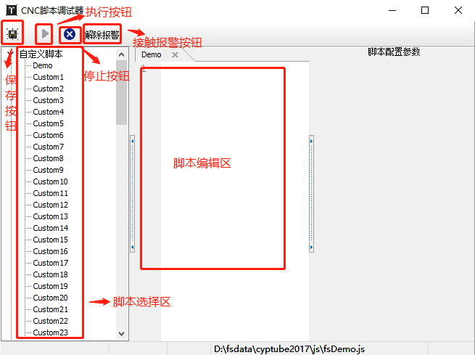

执行脚本时，可以根据外部的cmd值执行不同动作过程。配置“等待脚本执行结束时间”后，若超时，则软件会发出报警提示，若此值设置为0，则一直等待脚本执行结束，若不配置此时间值，则为并行脚本。脚本的停止只能通过外部调用，不是按“停止”按钮就停止的。

1. 机型功能

**4.1 自动送料**

自动送料可用于在加工轨迹前，判断轨迹是否在加工范围内，进行送料。自动送料功能可以解决短行程切管机加工长管材的问题，只支持主卡盘为中空结构且中卡盘有辅助卡盘的切管机。

4.1.1 单卡盘自动送料

首先，进入平台配置工具，配置相关参数。

1. 进入“轴配置”界面，设置Y轴参数。根据Y行程确定正负行程，回原点方向选择“正向”，即为靠近中卡的方向，并配置正负限位。如需用坡口轴，则需要在“轴配置”界面设置A轴参数，建议正负行程值设置为±46°。
2. 点击“卡盘”，进入“卡盘配置”界面，单卡盘机型只需配置主卡盘，选择对应卡盘类型、配置夹紧松开IO口即可；进入“卡盘功能”界面，勾选“启用双卡盘自动送料功能”，并填写尾料长度（测量切割头零位到卡盘极限夹持管材的距离）。用户可根据情况选择勾选“启用尾料长度输入口监测”，并配置监测输入口，判断剩余管材长度。
3. 用户可根据情况，点击“捡料配置”，在轴捡料配置下，勾选“随动轴横向随动”。注意：如果滚轮对中装置是气缸则无需配置通用轴，PLC中编写打开/关闭对应输出口即可。

保存设置，打开软件，点击“自动送料”，参数示意如下：

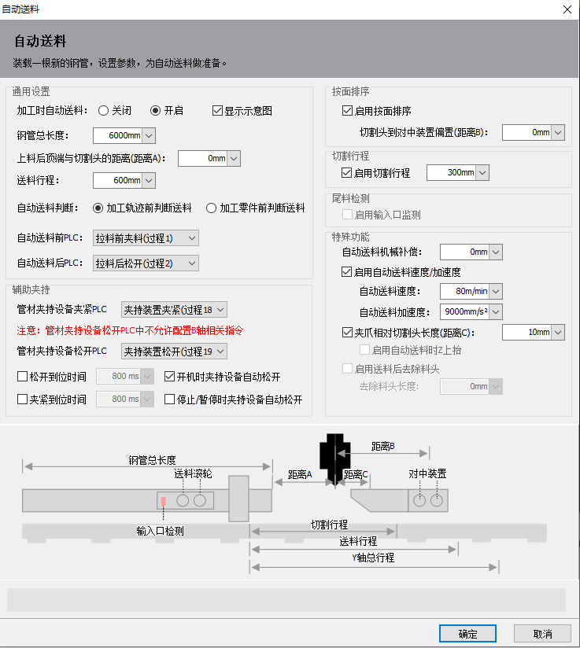

|  |  |  |  |
| --- | --- | --- | --- |
| **自动送料参数** | | **内容** | |
| 加工时自动送料 | | 此为自动送料启动开关，若选择开启，加工时会对当前图纸执行自动送料（如果图纸需要的话）；关闭则表示加工中不进行自动送料 | |
| 钢管总长度 | | 当前实际加工管材的总长度（按照实际管材长度进行填写）。该长度必须大于当前图纸长度与尾料长度的总和 | |
| 上料后顶端与切割头的距离A | | 上料后待切割管材的顶端与切割头下端的距离，如图中距离A。该参数是为了让系统确认管材实际的摆放位置，在开始加工时，Y轴会先正向运动距离A，然后再开始加工。如果上料后配合[一键对齐管头]，保证钢管已经在切割头下方，则将距离A设为0 | |
| 送料行程 | | 在单卡拉料机型中，则为拉料行程；  拉料过程中Y的坐标范围。假如设置为500，则切割头只能在（0,500）或者（-500,0）的坐标区间运动 | |
| 自动送料判断 | 加工轨迹前判断送料 | 下条加工轨迹超过送料行程则进行送料；  保证加工一条轨迹过程中不送料，送料次数会更少，但同一个零件里面可能会多次送料，一般用于长零件加工 | |
| 加工零件前判断送料 | 下个加工零件超过送料行程则进行送料；  会保证加工一个零件过程中不送料，送料次数可能会更多，但零件内的精度会有更高的保证，一般用于短零件加工 | |
| 自动送料前PLC | 配置夹料夹爪夹持动作 | 自动送料前plc和自动送料后plc选择对应自定义过程可以满足自动送料过程中各种机械动作；触发自动送料时序：自动送料前PLC——自动送料动作——自动送料后PLC | |
| 自动送料后PLC | 配置夹料夹爪松开动作 |
| 启用切割行程 | | 启用后，可以设置一段较小的切割行程，用来提高短轨迹切割精度 | |
| 自动送料机械补偿 | | 用于补偿单次拉料的固定机械误差 | |
| 管材夹持设备松开PLC | 控制设备松开的PLC | 在加工过程中B轴旋转或加工法向量不相同的图形时执行松开PLC操作，加工法向量相同的图形时执行夹紧PLC操作 | 手动调试页面可以控制管材的夹紧或松开 |
| 管材夹持设备夹紧PLC | 控制设备夹紧的PLC |
| 开机时夹持设备自动松开 | | 软件启动后会自动执行【管材夹持设备夹紧PLC】 | |
| 停止/暂停时夹持设备自动松开 | | 按下停止、暂停按钮，会自动执行【管材夹持设备松开PLC】 | |
| 启用按面排序 | | 针对拉料行程/切割行程中所有轨迹（可跨零件）进行按面排序切割，具体效果见后面动作视频 | |
| 切割头到对中装置 | | 切割头到“滚轮对中装置（伺服或气缸）可稳定夹持管材”的距离 | |

**4.2 坡口**

小管坡口仅3000DE-H支持，坡口需在平台配置工具高级工具勾选“启用坡口切割”，轴配置会新增A轴，配置好参数打开软件即可配置坡口参数，注意正负行程设成±46°。

### 4.2.1 调试前准备

1.A轴回原点位置设置为切割头基本垂直位置。确认回原点正常。

2.准备一根标准管，准确测量尺寸，精确到0.1mm。

3.进行电容标定和B轴中心标定。

4.确认A轴运动角度是否正确。

5.全局参数调高器算法选择插补跟随。

6.调高器参数中插补修正值设为0.

7.生成符合标准管尺寸的测试文件，图层一和图层二设置不同打标工艺，设置较高的喷嘴高度（>2mm）在坡口工艺中勾选法向量跟随。打标痕迹越细越好。

### 4.2.2 调整伺服刚性

调整各轴驱动器刚性，以及速度前馈，前馈速度比例。不同驱动器允许调节的参数有

所不同，以实际显示为准，如果增益数值等显示“-1”则表示驱动器不支持参数读取。

调整完之后进行延时测试，要求各轴系统延时测试结果数值接近。增大刚性和速度前馈、

前馈速度比例会使系统延时变小，反之增大。

当各轴系统延时数值接近时，进行拔模圆度测试。不要夹持管材，整圆直径可以设置为25-40左右，角度45°。测试结果最大误差一般要求0.1mm以下。

### 4.2.3 打开标定摆轴参数

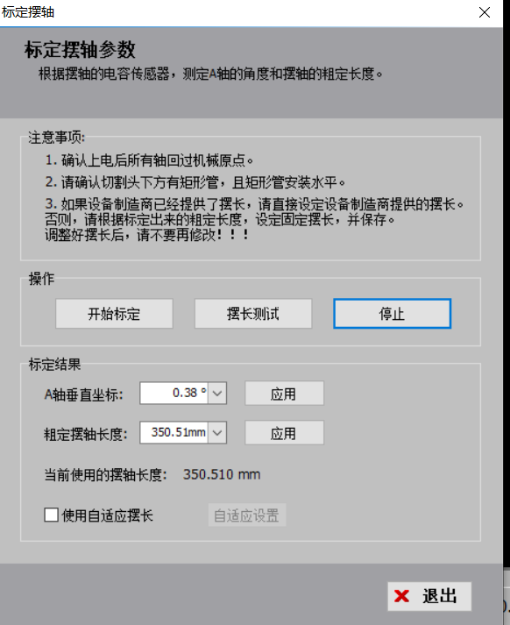

点击开始标定，轴会运动到不同角度进行标定，标定完成后点击应用即可保存。如果

设备制造商已经提供了摆长，则将设备制造商的提供的摆长填入粗定摆轴长度，点击应用保存。

### 4.2.4 垂直度矫正/测试

1.点击垂直度矫正，切割头会摆到不同位置跟随，自动修正垂直位置。

2.点击垂直度测试，切割头也会摆到不同位置跟随，测试垂直度偏差，一般做过垂直度矫正后进行垂直度测试数值为0.05以下为正常。如果数值过大，可能是管材不标准或者切割头安装精度较差。

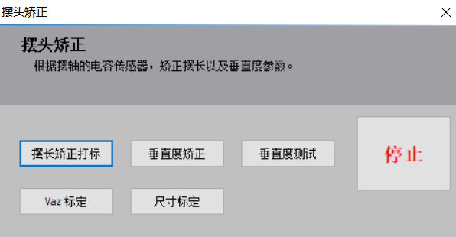

### 4.2.5 Vaz标定

点击vaz标定，A轴旋转至不同角度，进行Y方向的打标，如下图：



此时根据打标结果调整“绕z垂直偏差”让三条线重合。

增大此值：左边变低右边变高

减小此值：左边变高右边变低

建议单次调整不超过0.04°，多次调整直到三条线重合。

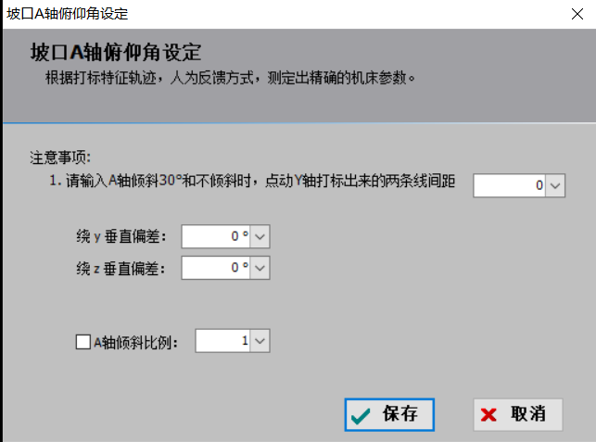

### 4.2.6 摆长矫正打标

点击摆长矫正打标，A轴旋转至不同角度进行X方向的打标，如下：

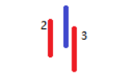

此时调整“A轴垂直坐标”让三条线尽可能重合，将蓝色线视为不动，增大此值，两红线左移，减小此值，两红线右移。建议单次调整不超过0.04°，多次调整直到三条线间距相等。再调整摆长使三条线重合。

2在左，3在右时减小摆长，反之增大摆长。